СОДЕРЖАНИЕ

ВВЕДЕНИЕ 7

1 ОБЗОР ЛИТЕРАТУРЫ 8

1.1 Сравнение с аналогами на рынке 8

1.2 Обзор систем моделирования 9

1.2.1 EasyEDA 10

1.2.2 Proteus 12

1.2.3 LTspice 13

1.3 Обзор систем проектирования 14

1.3.1 Altium Designer 15

1.3.2 KiCad EDA 16

1.3.3 EasyEDA 17

1.4 Вывод 18

2 РАЗРАБОТКА СТРУКТУРНОЙ СХЕМЫ 19

2.1 Модуль источника питания 19

2.2 Модуль регулирования питания 20

2.3 Модуль развязки 21

2.4 Модуль импульсного генератора 22

2.5 Модуль генератора, управляемого импульсами 22

2.6 Модуль настройки импульсов 23

2.7 Генератор, управляемый напряжением 24

2.8 Модуль RF-вывода 25

3 РАЗРАБОТКА ФУНКЦИОНАЛЬНОЙ СХЕМЫ 26

3.1 Технические характеристики технологий Wi-Fi и Bluetooth 27

3.2 Определение способа генерации шумов 31

3.2.1 Шумы непосредственного влияния 32

3.2.2 Шумы на частоте гармонических колебаний 33

3.3 Определение метода генерации шумов на определённом канале 35

3.4 Модуль импульсного генератора 37

3.5 Модуль генератора, управляемого импульсами и модуль настройки 40

3.6 Модуль генератора, управляемого напряжением 42

3.7 Модуль RF-вывода и модуль развязки 44

3.8 Модуль источника питания 45

3.9 Модуль регулирования питания 47

4 РАЗРАБОТКА ПРИНЦИПИАЛЬНОЙ СХЕМЫ 48

4.1 Модуль источника питания 48

4.2 Модуль регулирования 54

4.3 Модуль импульсного генератора 55

4.4 Модуль настройки импульсов и модуль генератора, управляемого импульсами 59

4.5 Модуль генератора, управляемого напряжением 60

4.6 Модуль RF-вывода и модуль развязки 60

5 МОДЕЛИРОВАНИЕ 62

5.1 Моделирование импульсного генератора 62

6 ТЕХНИКО-ЭКОНОМИЧЕСКОЕ ОБОСНОВАНИЕ РАЗРАБОТКИ АППАРАТНОГО КОМПЛЕКСА ГЕНЕРАЦИИ ШУМОВ НА ЧАСТОТАХ WI-FI И BLUETOOTH 63

6.1 Краткая характеристика аппаратного комплекса 63

6.2 Формирование отпускной цены аппаратного комплекса 64

6.2.1 Расчёт затрат на основные и вспомогательные материалы 64

6.2.2 Расчёт затрат на комплектующие изделия, полуфабрикаты 65

6.2.3 Отпускная цена устройства 66

6.3 Расчёт экономического эффекта от производства и реализации аппаратного комплекса 67

6.4 Расчёт инвестиций в производство аппаратного комплекса 68

6.4.1 Расчёт инвестиций в производство аппаратного комплекса 68

6.5 Расчёт инвестиций в прирост собственного оборотного капитала 70

6.6 Расчёт показателей экономический эффективности инвестиций в аппаратный комплекс 71

6.7 Вывод по экономическому обоснованию 72

ЗАКЛЮЧЕНИЕ 73

СПИСОК ИСПОЛЬЗОВАННЫХ ИСТОЧНИКОВ 74

ПРИЛОЖЕНИЕ А 77

ПРИЛОЖЕНИЕ Б 78

ПРИЛОЖЕНИЕ В 79

# ВВЕДЕНИЕ

В современном мире без беспроводных технологий невозможно представить повседневную жизнь. Беспроводные сети Bluetooth и Wi-Fi, являются основными каналами передачи данных для множества устройств, от мобильных телефонов и ноутбуков, до домашних умных устройств и промышленного оборудования. С их помощью обеспечивается доступ к каналам связи, необходимым для мобильного образа жизни, позволяя пользователям оставаться подключенными ко всему миру в любой момент времени. Беспроводные сети являются открытыми каналами связи, а это значит, что подключиться к ним могут все, у кого есть пароль.

Однако, с ростом популярности и распространенности беспроводных технологий возникают новые угрозы, связанные с их использованием. Одной из таких угроз является возможность незаконного доступа к данным через сети Bluetooth и Wi-Fi, что может привести к серьезным последствиям для безопасности и конфиденциальности информации. Существует риск подслушивания и шпионажа через эти каналы, особенно в ситуациях, когда данные передаются без должного уровня защиты. Поэтому критически важно обеспечивать безопасность сетей и их недоступность в определённых местах, например, в частных корпоративных средах, в которых важна конфиденциальность информации, в военных целях и даже в школах и университетах.

Целью данного дипломного проекта является разработка аппаратного комплекса генерации помех на частотах Wi-Fi и Bluetooth, который позволит временно прекратить доступ к сети и, соответственно, к конфиденциальным данным, повысив уровень безопасности. Это представляет собой важный шаг в защите как личной и корпоративной, так и государственной информации от потенциального прослушивания и угроз. Так же в результате разработки данного проекта будет достигнута возможность обеспечить чистоту связи на важных мероприятиях, таких как переговоры, заседания или же государственные экзамены.

Для достижения данной цели необходимо провести обширный анализ и исследования в области Wi-Fi и Bluetooth, передачи сигналов на физическом уровне. Так же следует изучить передачу сигнала в эфир, генерацию шумов, а также использование высокочастотных генераторов, управляемых напряжением (в дальнейшем – ГУН). Особенно важно учесть работу на физическом уровне беспроводных сетей в целом, так как генератор будет направлен именно на данный уровень.

В соответствии с поставленной целью были определены следующие задачи:

* 1. Исследование физического уровня протоколов 802.11 и 802.15.
  2. Проектирование модуля генерации помех.
  3. Реализация прототипа модуля генерации помех.
  4. Тестирование и оценка работоспособности модуля.

# ОБЗОР ЛИТЕРАТУРЫ

## Сравнение с аналогами на рынке

Среди аналогов на рынке следует выделить аналоги в низком ценовом диапазоне, так как проект рассчитан на генерацию шумов только на частотах Wi-Fi и Bluetooth, а современные подавители связи рассчитаны на более широкий спектр.

Среди самых дешёвых – Скорпион Wi-Fi - 15, который показан на рисунке 1.1 [1].

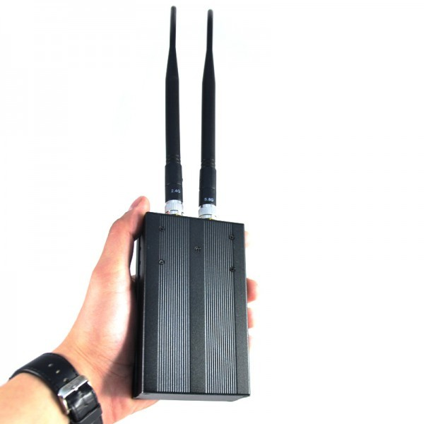

Рисунок 1.1 – Скорпион Wi-Fi - 15

Данное устройство обладает высокой выходной мощностью, что можно заметить и по его размерам. Так же это отображается на некоторых характеристиках, к примеру на выходной мощности.

Основные характеристики данного подавителя указаны в таблице 1.1

Таблица 1.1 – Подавитель Скорпион Wi-Fi - 15

|  |  |
| --- | --- |
| Характеристика | Значение |
| Цена, бел. руб. | 414.00 |
| Радиус распространения шумов, м | 1-15 |
| Выходная мощность, Вт | 4 |
| Частоты работы, МГц | 2400-2500, 5150-5350 |
| Питание | От сети/от батареи до 60 минут |

Стоит выделить, что выходная мощность данного прибора – 4 Ватта, к тому же устройство работает в двух диапазонах частот: 2.4 и 5 ГГц, из-за чего образуется высокий ценник.

Ещё один дешёвый вариант – Wi-Fi 2400, который показан на рисунке 1.2, а его характеристики указаны в таблице 1.2 [2].

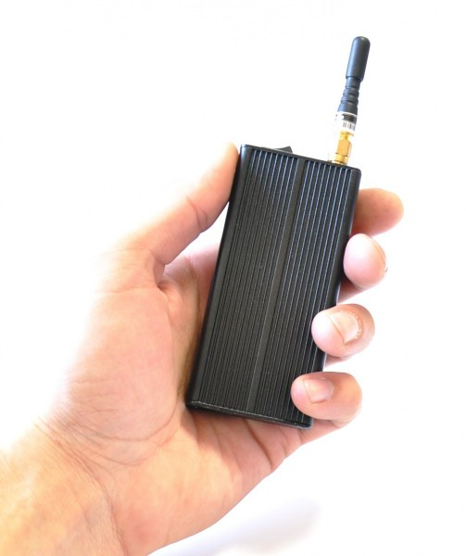

Рисунок 1.2 – Подавитель Wi-Fi 2400

Таблица 1.2 – Подавитель Wi-Fi 2400

|  |  |
| --- | --- |
| Характеристика | Значение |
| Цена, бел. руб. | 191.00 |
| Радиус распространения шумов, м | до 20 |
| Выходная мощность, Вт | 0.8 |
| Частоты работы, МГц | 2400-2500 |
| Питание | От сети/от батареи до 90 минут |

В данном варианте видно, что при уменьшении полосы частот и выходной мощности устройства уменьшается и цена товара. При этом, в данном продукте все ещё стоит СВЧ-усилитель, который обеспечивает радиус распространения шумов до 20 метров. Из-за данного усилителя и аккумулятору со временем работы до 90 минут и возникает цена в 191 рубль.

## Обзор систем моделирования

Схемотехническое моделирование представляет собой моделирование электрических процессов в электронных устройствах с использованием принципиальных электрических схем. Данные схемы включают в себя соединения условных обозначений электрических элементов, таких как транзисторы, резисторы, конденсаторы, диоды и другие. В отличие от логического моделирования, схемотехническое учитывает физические законы схем. В нём могут описываться важнейшие характеристики элементов, большая степень строгости описания электронных схем и элементов позволяют получить более точные сведения о процессах, происходящих в схеме. Цель схемотехнического моделирования – определение формы и параметров величин тока и напряжения, зависимости сигнала от тока и так далее. Из этих параметров можно рассчитать дальнейшие необходимые параметры схемы [3].

Соответственно, под системой моделирования понимается программное обеспечение, которое позволяет инженерам создавать, изменять и проверять функциональность электронных схем, прогнозировать производительность и выявлять потенциальные проблемы прежде, чем переходить к этапу физической реализации. Данные системы позволяют экономить время и ресурсы, что является ключевыми фактами как у огромного предприятия, так и у обычных радиолюбителей. Так же данные системы позволяют подходить к проектированию и расчёту схем с большей надёжностью [4].

Исходя из вышесказанного, ключевыми факторами при выборе системы моделирования могут стать:

1. Производительность: система должна прогнозировать производительность схем с заданной точностью.
2. Поддержка анализа результатов: система должна иметь инструмент для работы над анализом полученных путём моделирования результатов.
3. Полнота описания: в системе должно быть возможным описание как можно большего количества характеристик элементов.
4. Поддержка большой элементной базы.
5. Поддержка аналогового и цифрового моделирования.
6. Удобство в использовании.

Данные факторы расположены в порядке убывания; это значит, что самый важный фактор – производительность системы, а наименее важный – удобство использования. Кроме того, для данного проекта критически необходима точность и аналоговое моделирование, что значит, что без соблюдения пунктов 1 и 5 система будет считаться не подходящей.

### EasyEDA

EasyEDA – это веб-среда для автоматизированного проектирования и разработки электронных схем и печатных плат, доступная бесплатно любому человеку. Система бесплатна не только для персонального использования, но и для коммерческих приложений. Данная среда является кроссплатформенной, и доступна даже с телефона в браузере. Так же EasyEDA позволяет конвертировать электрическую схему в шаблон печатной платы, генерировать Gerber-файлы, а также документацию. Главный плюс данной среды – простота и доступность создания принципиальных схем с возможным дальнейшим заказом печатных плат. Так же все проекты могут храниться в облаке личного аккаунта, что позволяет иметь доступ к проектам лишь с выходом в интернет [5].

Система EasyEDA поддерживает как аналоговые, так и цифровые сигналы, что является обязательным требованием. Для задания и измерения сигналов все провода должны быть подключены к своеобразным устройствам, представляющим генераторы (как переменного, так и постоянного тока), мультиметры, осциллографы и логические анализаторы. Создание схем происходит перетягиванием элементов из специальной SPICE-библиотеки элементов и подключением их с помощью проводов друг с другом, которые могут идти под свободным углом. Библиотека элементов предоставляет доступ к основным элементам, по типу резисторов, конденсаторов, операционных усилителей и так далее. Так же поддерживаются логические элементы («И», «ИЛИ», «НЕ» и так далее).

Правила моделирования указываются с помощью специальной строки, именуемой SPICE-директивой, которая представляет собой обычную текстовую строку, помещаемую на схему и передаваемую непосредственно в список соединения. Директивы можно задавать как одним сплошным текстом, так и в виде блоков. Они необходимы для задания типа, времени, параметров анализа, а также создания специальных функций. Интерфейс EasyEDA показан на рисунке 1.3.

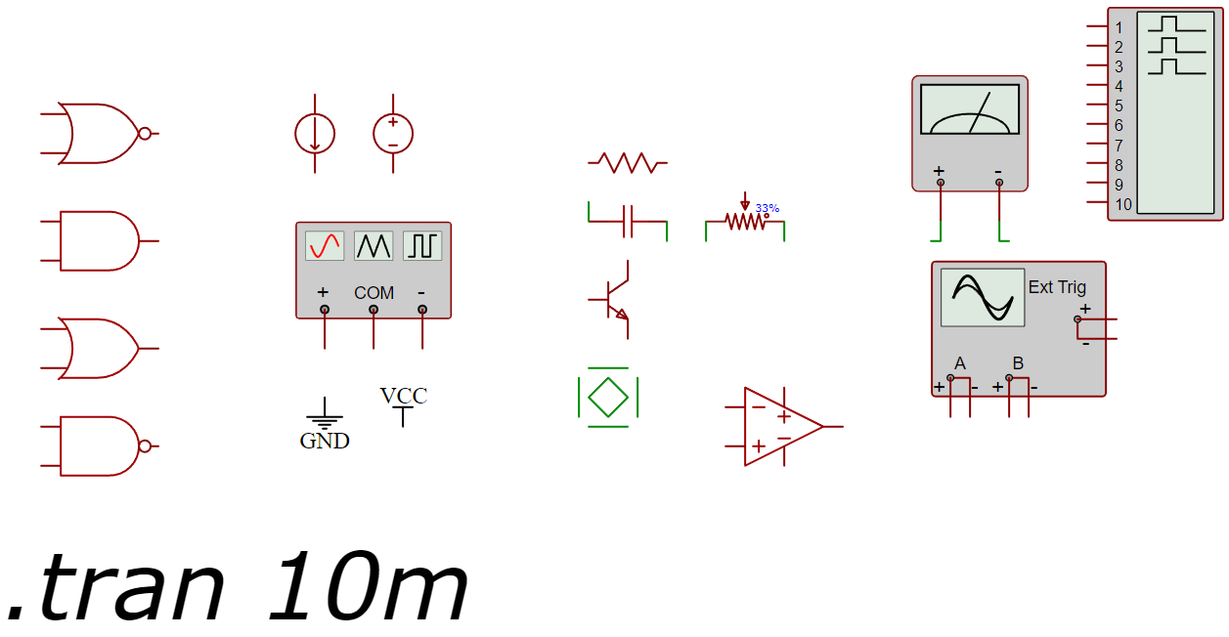

Рисунок 1.3 – Пример интерфейса EasyEDA

Данная среда так же позволяет моделировать электронные схемы, с помощью SPICE-модели, которая используется практически во всех эмуляторах на данный момент. Модель SPICE была разработана в 1973 году, после чего претерпела два обновления (SPICE 2 и SPICE 3) в 1983 и 1993 годах. Модель обладает открытым исходным кодом и высокой точностью, которая обеспечивается точным математическим прогнозированием поведения элементов в различных условиях. Схемы, описываемые моделью SPICE, могут варьироваться от простейших, как резистор, до огромных корпоративных проектов, описываемых сотнями строк [6].

Если оценивать параметры моделирования согласно списку, указанному в подразделе 1.2, то подпункты поддержки аналогового и цифрового сигнала, точности системы, а также простоты использования соблюдаются.

Производительность данной системы слабая, так как моделирование происходит в облаке и изменить данный параметр нельзя. Соответственно, при больших схемах или при плохом интернете с моделированием могут возникнуть проблемы.

Также анализ результатов не реализован на нужном уровне. При этом нельзя выбрать конкретную цепь для анализа и разделить несколько графиков. При большом количестве сигналов становится сложно ориентироваться. Так же нельзя измерить частоту сигнала, амплитуду и фазу.

Кроме того, невозможно полностью описать элементы. Доступны лишь базовые характеристики. К примеру, у резистора можно описать лишь сопротивление, однако нельзя описать допуск и номинальную мощность.

Следовательно, система не подходит для моделирования проекта.

### Proteus

Proteus – среда для проектирования и моделирования электронных схем, широко используемая в промышленности. Среда предлагает полный процесс проектирования, сочетающий в себе создание электрических схем, интерактивное моделирование, и разводку плат в единой интегрированной среде. Так же данное программное обеспечение поддерживает моделирование микроконтроллеров, таких как Raspberry Pi или различные модели Arduino [7].

Главными преимуществами данной среды является её интегрированность, которая заключается во встроенных функциях поддержки конструирования печатной платы, моделирования и отладки.

Так же из дополнительных преимуществ мощно упомянуть, что Proteus позволяет производить интерактивное моделирование, которое позволяет отлаживать плату в реальном времени, с помощью модели SPICE, что обеспечивает высокую точность моделирования и поддержку как аналоговых, так и цифровых сигналов.

Из главных недостатков можно выделить слабую поддержку результата моделирования, так как в данной системе на обычном осциллографе нельзя измерить частоту сигнала в отличие от физических цифровых осциллографов.

Так же из минусов можно выделить сложность использования. Данная система является программным обеспечением, использующимся в больших корпорациях, поэтому в среде большой порог входа. К тому же, программа является платной, и специальная бесплатная подписка для студентов отсутствует.

Пользовательский интерфейс Proteus показан на рисунке 1.4.

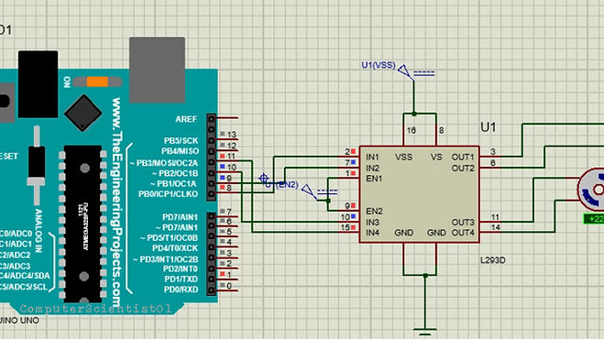

Рисунок 1.4 – Пример интерфейса Proteus [8]

### LTspice

LTspice – популярное и мощное программное обеспечение для моделирования электронных схем, разработанное компанией Linear Technologies. LTspice является бесплатной средой моделирования, использующей модель SPICE, захвата схем и просмотра форм сигналов для улучшения схем на этапе моделирования. Среда позволяет составлять платы, задавать точные характеристики каждому из компонентов, не привязываясь к фирме или конкретной модели компонента, создавать собственные [9].

LTspice основан на движке SPICE 3. С момента создания проект совершенствовался каждый год, в следствие чего на данный момент представляет собой один из лучших симуляторов электронных схем, используемый как крупными компаниями, так и радиолюбителями.

В данной среде моделирования доступна точная настройка элементов, большая элементная база, удобное устройство анализа результата моделирования.

Данная среда использует модель SPICE, что обеспечивает точность, симуляцию как цифровых, так и аналоговых сигналов, имеет большой инструментарий для анализа сигнала, такой как частота сигнала, амплитуду, фазу сигнала и так далее. Кроме того, в среде можно описывать практически каждую характеристику.

Пример пользовательского интерфейса LTspice указан на рисунке 1.5.

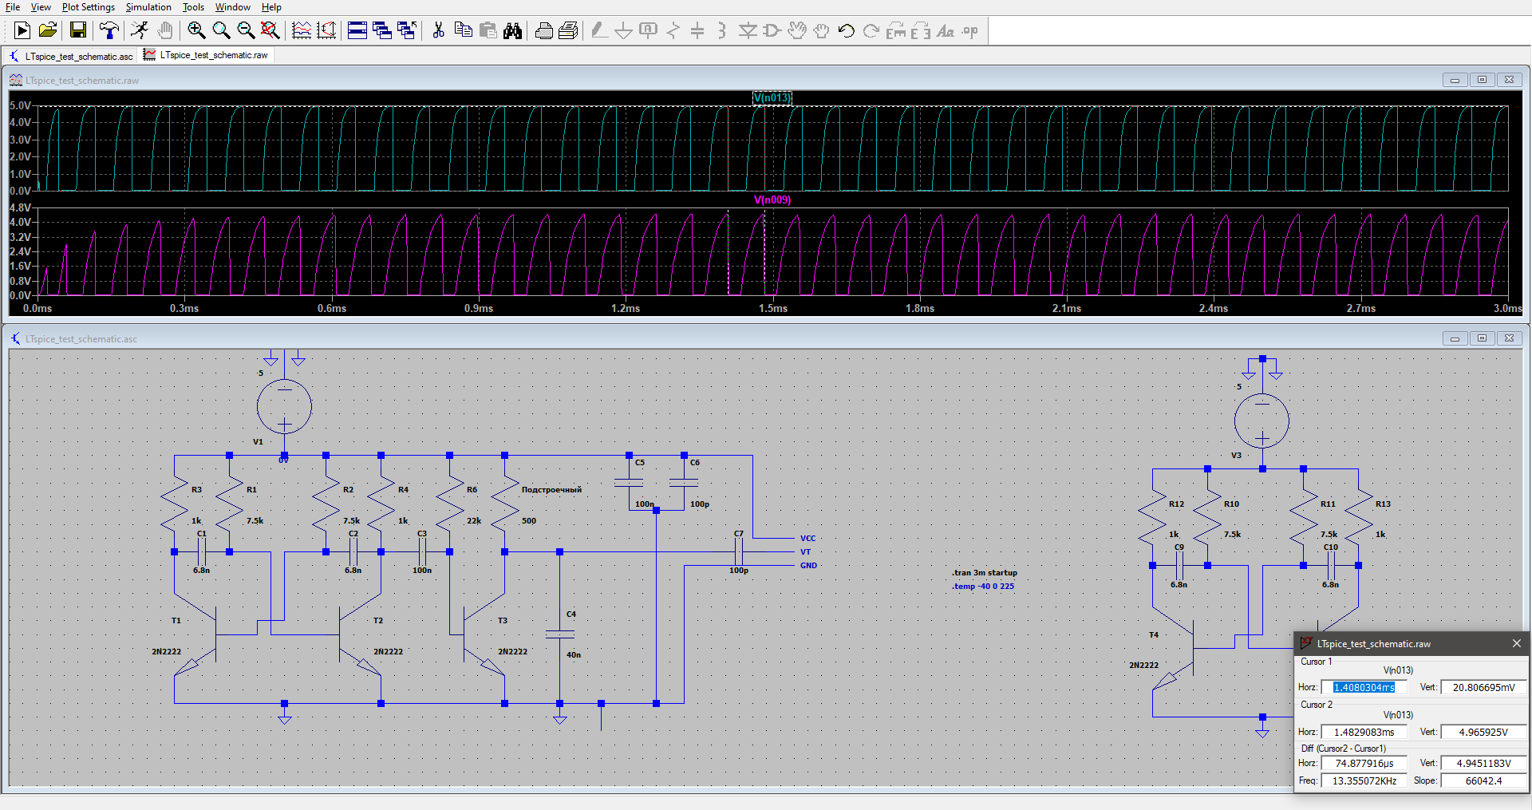

Рисунок 1.5 – Пример интерфейса LTspice

Из недостатков можно выделить лишь устаревший и сложный для изучения пользовательский интерфейс, однако так как данная система моделирования имеет больше преимуществ, чем недостатков – было решено выбрать её в качестве основной системы моделирования.

## Обзор систем проектирования

Системы проектирования понадобятся для двух этапов разработки устройства:

1. Создание принципиальной схемы устройства.
2. Проектирование печатной платы устройства.

Оба процесса выполняются на последнем этапе проектирования [10].

Создание принципиальной схемы устройства – это процесс разработки конечной основной электрической схемы, которая отображает функциональную структуру устройства, взаимосвязь компонентов и их маркировки. В процессе создания принципиальной схемы определяются функциональные элементы, составляющие устройство, и их взаимосвязь. При этом конкретное расположение на плате не учитывается, так как для этого предназначен следующий этап.

Проектирование печатной платы – это комплексный процесс создания электрических схем и расположения компонентов на специальной печатной плате (PCB, Printed Circuit Board). Данный этап не включает в себя подбор конкретных элементов, так как должен выполняться после разработки принципиальной схемы, в котором должны быть указаны конкретные элементы. Этап характеризуется выбором конструкции платы (выбор формы, размеров и слоёв), компоновкой и размещением компонентов, трассировкой, и при необходимости разводкой дорожек вручную, необходимыми расчётами и документаций для конструкторов. Данный этап критически важен при изготовлении устройства, так как при неправильном проектировании на этапе создания печатной платы чревато нарушением работоспособности не только разрабатываемой платы, но и устройства в целом.

Из вышесказанного можно выделить некоторые факторы, которым должна удовлетворять система проектирования:

1. Интегрированность. Система должна предоставлять возможность создания как принципиальных схем, так и проектирование печатных плат.
2. Поддержка обширной элементной базы.
3. Автоматизация процессов: система должна предоставлять базовую автоматизацию процессов, такую как автоматическая трассировка дорожек.
4. Проверка и анализ: система должна иметь базовый функционал проверки принципиальных схем.
5. Простота использования.

Как и с предыдущим подразделом, факторы строятся от самого важного к наименее важным.

### Altium Designer

Altium Designer – это комплексная система проектирования электронных устройств, включающая в себя инструменты и средства создания принципиальных схем, проектирования печатных плат, симуляции, анализа и создания производственной документации. Эта одна из самых популярных и мощных систем в области электронного проектирования во всем мире, используемая как профессионалами, так и радиолюбителями [11].

Altium Designer обладает широкой элементной базой, что облегчает выбор и проектирование принципиальных схем и печатных плат. Система имеет интегрированную систему, которая может помочь выбором и организацией компонентов. Данная среда пользуется большой популярностью в коммерческих организациях при разработке устройств.

Система позволяет создавать новые схемы, добавлять компоненты из встроенных библиотек или собственных скриптов, создавать производственные файлы по типу Gerber, Pick and Place, BOM и так далее. Так же имеет удобный пользовательский интерфейс.

Однако, данная система имеет некоторые минусы, о которых нельзя не упомянуть:

* 1. Большая цена: самая обычная версия стоит $358 в месяц, что, по сравнению с конкурентами, слишком много.
  2. Сложность в создании новых компонентов.
  3. Система требует большого количества ресурсов.

Так же из минусов можно выделить плохие отзывы на автоматическую трассировку и жалобы на обязательные облачные сервисы [12].

Пример пользовательского интерфейса Altium Designer показан на рисунке 1.6.

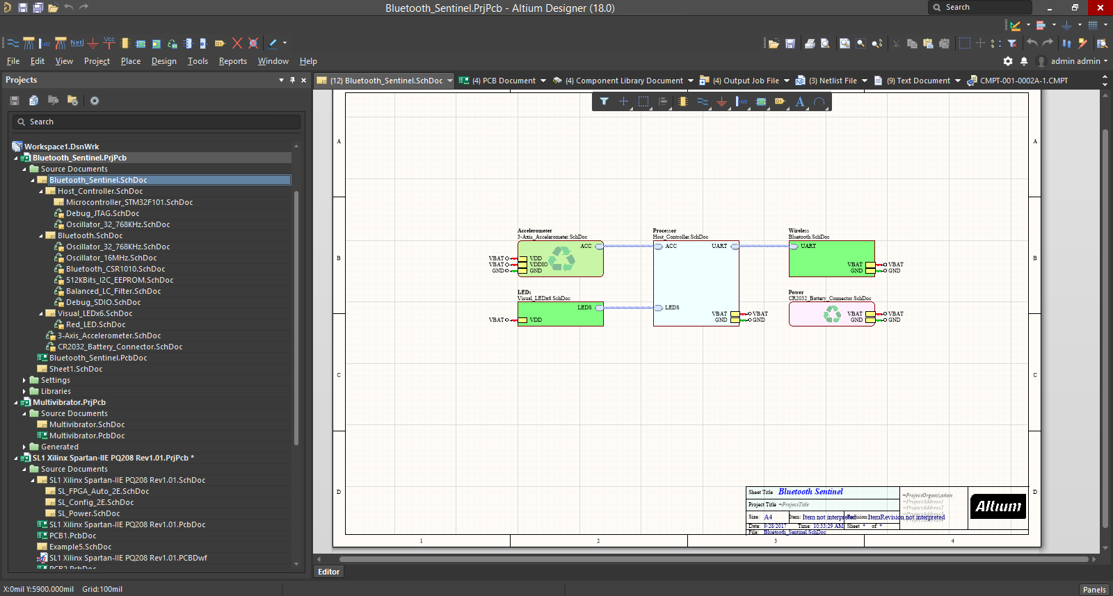

Рисунок 1.6 – Пример интерфейса Altium Designer [13]

### KiCad EDA

KiCad EDA – свободная открытая система автоматизированного проектирования печатных плат. С 7 февраля 2023 года была разработана версия 7.0.0, сформированная после перехода проекта в организацию Linux Foundation. Система распространяется для различных дистрибутивов Linux, Windows и macOS [14].

KiCad предоставляет полную поддержку разработки плат, в том числе создание принципиальных схем, разработку печатных плат, просмотр Gerber-файлов и лёгкое создание собственных элементов с функцией задания макета на печатной плате. Так же KiCad предоставляет функции конвертации изображений, для ручного создания плат или создания масок для плат. Так же система обладает менеджером плагинов, которые могут создаваться другими пользователями и загружаться в сеть.

Хоть KiCad EDA и является мощным и бесплатным инструментом проектирования, в нём присутствует ряд недостатков:

* 1. Малая элементная база.
  2. Ограниченная документация: большинство информации, найденное во время использования данной среды было взято из форумов.
  3. Интерфейс пользователя: среда имеет менее интуитивный пользовательский интерфейс по сравнению с конкурентами.

Следуя из первых двух пунктов, данная среда плохо подходит как для коммерческого использования, так и для любителей.

Пример пользовательского интерфейса системы KiCad показан на рисунке 1.7.

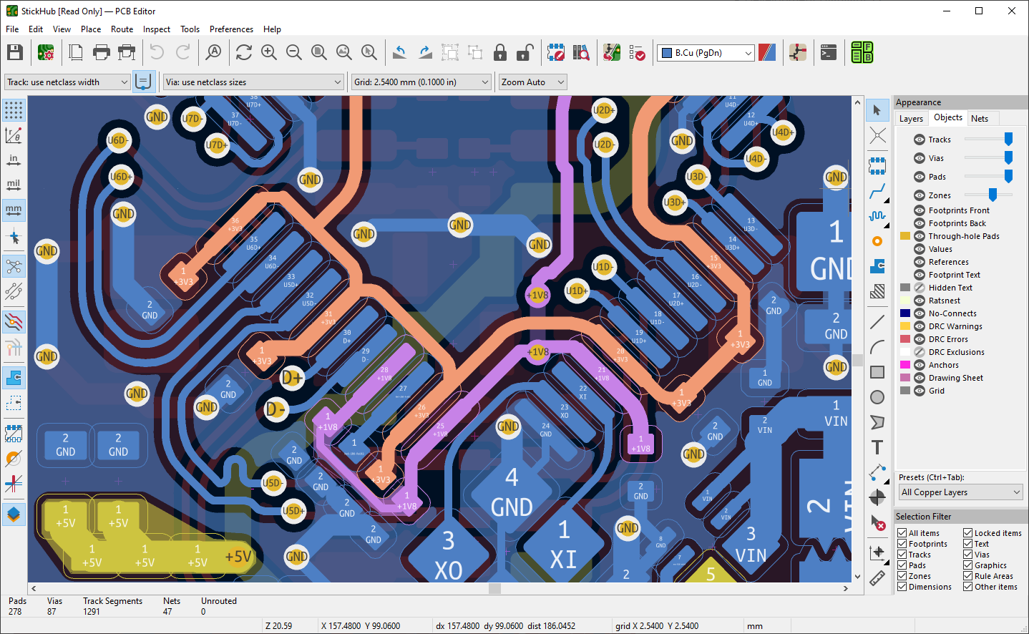

Рисунок 1.7 – Пример интерфейса KiCad EDA [15]

### EasyEDA

Так как функции данной среды с точки зрения среды моделирования уже обозревались, и основная информация была предоставлена ранее – следует сфокусироваться на функциях проектирования принципиальных схем и проектирования печатных плат.

Среда позволяет создавать принципиальные схемы с помощью встроенной библиотеки элементов, которые в последующем можно заказать как по-отдельности, так и на готовой печатной плате. Так же готовые принципиальные схемы легко изменяются и дополняются. Доступны средства написания документации к схемам.

С точки зрения проектирования печатных плат EasyEDA имеет значительные преимущества по сравнению с конкурентами. Как говорилось ранее, среда кроссплатформенная и доступна бесплатно как для персонального, так и для коммерческого использования. Система позволяет конвертировать принципиальные схемы в печатные платы и настраивать параметры плат с прецизионной точностью и гибкой настройкой различных характеристик. Так же доступен автоматический трассировщик в двух форматах: в облачном виде и локальном.

Кроме того, среда обладает возможностью загрузки проектов на облако и совместной работой над ними. Так же имеется интегрированная поддержка заказа готовых плат с jlcpcb.com, что позволяет просматривать оставшееся количество определённых элементов, их характеристики в реальном времени. Среда обладает приятным, не перегруженным графическим интерфейсом, показанном на рисунке 1.8.

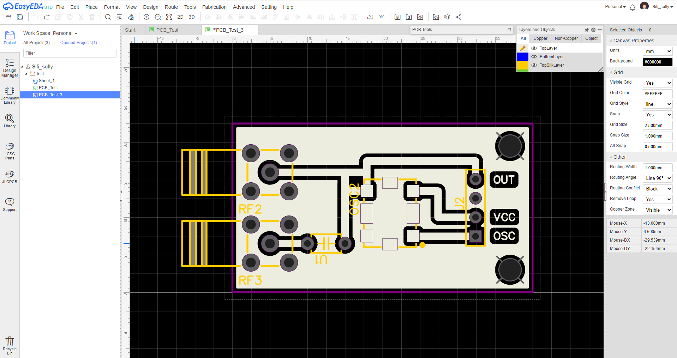

Рисунок 1.8 – Пример интерфейса EasyEDA

Из минусов можно выделить ограниченность среды для больших проектов, так как автоматический трассировщик и среда принципиальных схем могут не справляться с нагрузкой. Однако, так как данный проект не будет являться большим коммерческим проектом – данная среда отлично для него подходит.

## Вывод

Исходя из вышеперечисленного обзора систем моделирования и проектирования, было решено использовать две различные среды, одну для моделирования и вторую для проектирования.

В качестве среды моделирования будет использоваться LTspice, так как программа обладает гибким выбором компонентов, широкими возможностями построения принципиальных схем и их последующим моделированием.

В качестве среды проектирования будет использоваться EasyEDA, так как в дальнейшем печатную плату можно будет заказать на jlcpcb.com. Среда обладает широким выбором компонентов, с функцией просмотра оставшихся компонентов, что позволит заказывать заранее собранную плату.

Так же исходя из обзора аналогов была поставлена цель изготовить продукт, работающий на минимальном расстоянии и использующий минимальное количество ресурсов, что обеспечит приемлемую цену продукта.

# РАЗРАБОТКА СТРУКТУРНОЙ СХЕМЫ

В данном разделе описано разбиение проекта на структурные модули. Это выполняется для упрощения архитектуры путём разработки каждого из выделенных блоков как отдельной сущности. Такой подход упрощает совместную работу и позволяет разделить конкретные блоки между командой разработки, что упрощает работу над проектом в целом и позволяет делегировать задачи.

Также такой подход упрощает сложность устройства, так как большая и сложная архитектура разбивается на более мелкие и понятные. Это так же позволяет придать модульность проекту, что позволяет создавать устройства из множества компонентов, которые можно разрабатывать, тестировать и заменять независимо друг от друга.

После анализа требуемых для реализации аппаратного продукта функций было решено разбить всё устройство на следующие структурные модули:

* + модуль источника питания;
  + модуль регулирования питания;
  + модуль развязки;
  + модуль импульсного генератора;
  + модуль генератора, управляемого импульсами;
  + модуль настройки импульсов;
  + модуль генератора, управляемого напряжением;
  + модуль RF-вывода.

Взаимосвязь между основными компонентами отображена на структурной схеме ГУИР.400201.024 Э.1.

## Модуль источника питания

Данный модуль является основным модулем, который обеспечивает питание всего устройства. Модуль источника питания – это блок, предназначенный для обеспечения электроэнергией других компонентов всей конечной схемы. Его основной задачей является преобразование электрической энергии из одной формы в другую с нужными параметрами напряжения, тока и частоты.

Модуль питания может иметь различные характеристики по форме, размеру. Также данный блок может располагаться как внутри самого устройства, без предоставления непосредственного доступа к нему, как это происходит в телефонах, так и внутри устройства со специальным доступным отделом, как это реализовано в пультах, часах и других устройствах, первостепенная важность которых – быстрая замена разрядившегося источника питания.

Некоторые модули питания предоставляются сразу с функцией заряда источника, например в современных смартфонах не используется заряд аккумулятора отдельно. Вместо этого достаточно подключить телефон к сети, после чего пойдёт заряд.

Данный модуль будет непосредственно связан с модулем регулирования напряжения и только, так как модуль отвечает лишь за энергоёмкость устройства.

## Модуль регулирования питания

Регулирование питания схемы является отдельной задачей. Так как модуль источника питания отвечает лишь за предоставление энергии, данный модуль преобразовывает эту энергию в нужный вид. В данном случае этот модуль предназначен для преобразования входного напряжения, которое может быть повышенным или пониженным, в постоянное напряжение с линейной зависимостью после некоторого порога и предоставление локальной земли и питания соответственно.

Модуль регулирования питания может включать в себя различные компоненты, включая использование операционных усилителей, стабилизаторов напряжения, регуляторов тока и транзисторных цепей, а также комплексных цепей с использованием вышеперечисленных компонентов. Так же данный модуль может содержать цепи с обратной связью, которые позволят контролировать и регулировать входное напряжение в соответствии с заданными параметрами.

Процесс регулирования также может быть реализован различными методами, включая линейное и импульсное регулирование. При линейном регулировании в регуляторе избыточная энергия рассеивается в виде тепла через транзисторно-резисторную цепочку или другие элементы, что может сделать схему более теплоёмкой, однако данные схемы обеспечивают более «чистый» сигнал. В случае с импульсным регулированием, энергия периодически поступает на схему, за счёт чего включаются и выключаются определённые блоки модуля, что и позволяет более эффективно его использовать, однако так же повышает общий уровень шума выходного сигнала данного модуля, за счёт импульсного поступления напряжения и его отдаче соответственно. В следствии могут возникать проблемы в других функциональных блоках или в схеме в целом, если регулятор отвечает за питание всей схемы. В случае с такими регуляторами напряжения имеет смысл использовать готовые решения.

Главная цель разработки модуля регулирования питания является создание стабильного регулятора входного напряжения, соответствующего требованиям и условиям работы как всего устройства, так и каждого модуля устройства по-отдельности, при повышенном или пониженном входном напряжении.

Модуль будет связан практически со всеми остальными модулями, так как он будет брать питание от модуля источника питания и обеспечивать постоянное напряжение на всех остальных модулях системы, за исключением модуля RF-вывода. Также данный модуль будет непосредственно связан с модулем развязки с целью уменьшения бросков тока на других модулях схемы.

## Модуль развязки

Данный модуль играет также немаловажную роль, особенно когда в схеме используются частотные генераторы, тем более, когда их несколько и они работают с разной частотной составляющей. Хоть устройство и предназначено для генерации помех, однако внутри самого устройства их не должно быть, так как это грозит возможным выходом всего устройства из строя.

Основная задача модуля развязки состоит в том, чтобы предотвращать передачу помех или шумов через общую сеть питания, предоставляемую модулем регулирования питания, которые могут быть вызваны работой осцилляторов на разных частотах, выходом из строя каких-либо элементов или просто скачками напряжений. Эти помехи могут привести к искажениям сигналов, неправильной работе устройства или выходом устройства из строя в целом.

Модуль развязки также помогает защитить схему от внешних помех, таких как электромагнитные воздействия или скачки напряжения в сети питания. Это особенно важно для осцилляторов, работающих с постоянной частотой и чувствительных к внешним воздействиям. К тому же, модуль развязки помогает не только защитить схему от внешних помех, но и нивелировать их влияние на схему. К примеру, в цифровых устройствах при переходе от уровня нуля к уровню единицы возникают колебания с высокой затухающей амплитудой, в следствие которых зачастую уровень единицы не идентифицируется должным образом. Модуль развязки же помогает усреднить значение амплитуды, тем самым сделав переход между уровнями более идентифицируемым.

Также правильно спроектированный модуль развязки помогает обеспечить стабильную работу осцилляторов, что в свою очередь влияет на стабильность всей схемы и её способность выполнять задачи без различных сбоев, таких как возможные непокрытые каналы частот или резкий частотный переход.

Таким образом, модуль развязки необходим для обеспечения надёжной и стабильной работы схемы, особенно с применением цифровой логики или импульсных генераторов. Он помогает минимизировать взаимное влияние между различными частями схемы, путём создания локальных источников питания в виде местных развязок и защитить схему от резких скачков напряжения, чем позволяет продлить время активного пользования устройством.

Модуль будет связан с модулем регулирования питания, генератором, управляемым импульсами и генератором, управляемым напряжением, с целью уменьшения влияния шумов на работу схемы во всех вышеперечисленных модулях.

## Модуль импульсного генератора

Модуль импульсного генератора – один из первых информационно высоко значимых блоков данной схемы. Модули импульсных генераторов могут быть представлены в виде различных схем, в том числе с использованием готовых решений, к примеру на микросхеме IC555, так и сделанных вручную, к примеру как синхронные или асинхронные мультивибраторы. Во всех случаях данные модули генерируют импульсы с определённой частотой и амплитудой, представленной уровнем напряжения. Эти импульсы в последующем могут быть использованы с целью синхронизации устройства, временнόго управления операциями или передачи данных в цифровом либо аналоговом видах.

Данная схема будет содержать периодически колеблющийся контур, с различными видами колебаний (синхронные или асинхронные). Так как данное устройство будет рассчитано на работу на генерацию шумов на частотах Wi-Fi и Bluetooth, необходимо рассмотреть, как работают данные технологии, и как можно реализовать шум, который будет способен помешать работоспособности устройств.

Важный аспект данного генератора заключается в том, что он может работать даже на низком напряжении, то есть генерировать импульсы малого напряжения тактирования. Модуль служит для задания такта генератора, управляемого данными импульсами, за счёт которого и будет перебираться спектр Wi-Fi и Bluetooth. За счёт перебора данного спектра и будет выполняться генерация шумов на частотах Wi-Fi и Bluetooth. Частота данного генератора будет непосредственно связана с максимальной частотой передачи данных технологий, которая будет определяться в функциональном проектировании, и определена по стандартам 802.11 и 802.15.1 соответственно.

Важный аспект такого генератора – его точность. У него не может быть простоя или неточной работы, так как из-за этого на определённых частотах может образоваться окно, во время которого может начаться передача сообщений. Стабильность и точность обеспечиваются за счёт правильно подобранных компонентов и их характеристик, описанных в принципиальном проектировании.

Данный период колебаний будет непосредственно связан с генератором, управляемым импульсами, и будет получать питание от модуля регулирования питанием.

## Модуль генератора, управляемого импульсами

Модуль генератора, управляемого импульсами, является вторым значимым блоком устройства. Такие генераторы принимают на вход информационный сигнал, который чаще всего представлен импульсной последовательностью, и входом питания, от которого напрямую зависит величина амплитуды выходного значения.

Данные модули могут быть реализованы путём специализированных микросхем, к примеру с помощью ранее упомянутого IC555, так и с помощью обычных транзисторно-резисторных цепей. Однако важно, чтобы данный генератор обеспечивал точную частоту и возможную настройку под конкретный тип колебаний. Такие модули могут быть настроены на различные типы сигналов, таких как ШИМ (Широтно-Импульсная Модуляция), позволяющие регулировать скважность импульсов, их форму и другие характеристики сигналов, используемых различными устройствами, использующих эти сигналы.

В случае данного проекта колебания должны иметь пилообразный характер с определённо выверенной частотой, так как технологии Wi-Fi и Bluetooth имеют точные временные характеристики отправки и получения пакетов. Соответственно, одна из важных характеристик генератора – возможность его настройки, из-за чего критична связь данного генератора с модулем настройки импульсов.

Также модуль будет связан с импульсным генератором, который и будет поставлять импульсы. Важно, чтобы генератор, управляемый импульсами, не зависел от импульсного генератора в плане амплитуды сигнала. То есть данный модуль должен иметь абстрактный информационный вход, который будет отвечать лишь за время начала генерации импульса. Это значит, что генератор также должен иметь вход напрямую от сети питания, с которого и будут генерироваться пилообразные импульсы, идущие на генератор, управляемый напряжением.

Ещё один важный момент – это стабильность данного генератора. Так как его выход будет идти напрямую на генератор, управляемый напряжением, необходимо нивелировать помехи и обеспечить ровный бесшумный сигнал. Для этого необходимо добавить местный источник питания, который будет входить в модуль развязки.

Таким образом, модуль будет связан с импульсным генератором, модулем настройки импульсов, модулем регулирования питания и модулем развязки.

## Модуль настройки импульсов

Данный модуль выполняет важную роль в настройке характеристик генератора, управляемого импульсами. Такие модули используются для управления различными характеристиками импульсов, например, частоты, амплитуды и длительности, однако, так как частота таких колебаний будет фиксирована и будет задаваться через импульсный генератор, настраивать частоту и длительность нет необходимости, а регулировать необходимо лишь пороги амплитуд.

Одни из важнейших характеристик генератора, управляемого импульсами в данной системе – его частота и напряжение, так как напряжение регулирует, какой сигнал будет генерироваться с помощью генератора, управляемого напряжением. Так как генераторы, управляемые напряжением, часто имеют верхние и нижние частотные пороги, которые зачастую не совпадают с частотными диапазонами определённых технологий (в данном случае – Wi-Fi и Bluetooth), модуль настройки импульсов должен иметь возможность настраивать как нижнюю, так и верхнюю границу амплитуды генерируемого сигнала.

Как результат, данный модуль будет связан с модулем регулирования питания, для подачи рабочего напряжения генерации на генератор, управляемый импульсами и с генератором, управляемым импульсами соответственно.

## Генератор, управляемый напряжением

Блок генератора, управляемого напряжением (VCO, Voltage-Controlled Oscillator), является ключевым блоком, который выполняет генерацию импульсов на СВЧ (сверхвысоких частотах), которыми в данной схеме являются частоты Wi-Fi и Bluetooth. Вся схема, описанная выше, была разработана с целью генерации необходимого уровня напряжения и его частоты, приходящего на данный генератор, которое контролирует частоту генерации синусоидальных импульсов.

Генераторы, управляемые напряжением (ГУН), – особый вид генераторов, выходной сигнал которых зависит от входного напряжения. Всего бывают два вида ГУН:

* гармонические осциллятора;
* релаксационные генераторы.

Гармонические осцилляторы генерируют синусоидальный сигнал определённой частоты и амплитуды. Они состоят из усилителя и резонансного контура, который отправляет сгенерированный сигнал обратно на вход, за счёт чего получается схема с обратной связью. В данных генераторах входным напряжением регулируется частота колебаний, которое так же называется напряжением настройки. Некоторые из таких осцилляторов используются для генерации стабильного сигнала, который далее может служить тактовой частотой.

Релаксационные генераторы, управляемые напряжением, могут генерировать сигнал треугольной или пилообразной формы так же различной частоты и амплитуды. Данные генераторы широко используются в монолитных интегральных схемах для обеспечения широкого частотного диапазона, который обеспечивается благодаря генерации сигналов пилообразной формы. В таких генераторах используется релейный режим, то есть он или включен или выключен. Такие генераторы так же называются автогенераторами.

Гармонические осцилляторы имеют ряд преимуществ перед релаксационными:

* стабильность частоты при колебаниях температуры или мощности в гармонических осцилляторах выше;
* для гармонических осцилляторов характерна точная подстройка частоты.

К тому же, генератор управляемый напряжением ещё должен служить генератором сверхвысоких частот, а такие генераторы более распространены в виде гармонических осцилляторов.

На данный блок с определённой частотой будет приходить напряжение с модуля генератора, управляемого импульсами, в виде пилообразных импульсов. Это напряжение должно быть ограничено двумя порогами: нижний порог пилообразного сигнала должен быть ограничен частотой Wi-Fi или Bluetooth, соответственно, как и верхний. Данный пилообразный сигнал с двумя порогами напряжения позволит перебирать спектр в диапазоне Wi-Fi и Bluetooth, и минимально выходить за частотный диапазон, ограниченный рамками данных технологий.

Также важно регулировать напряжение на данном модуле, так как он является ядром всей системы, и в связи с сверхвысокими частотами модуль является очень «хрупким» в плане напряжения. Для этого модуль будет связан с модулем развязки.

Соответственно, данный модуль будет связан с модулем генератора, управляемого импульсами, модулем регулирования питания, модулем развязки, также сигнал будет выводиться на модуль RF-вывода, с целью выхода в эфир.

## Модуль RF-вывода

Данный модуль будет задействован для информационного вывода сигнала из модуля генератора, управляемого напряжением. Модуль будет представлять собой часть схемы, основная работа которого заключается в преобразовании электрического сигнала в радиоволну и его последующей передаче через антенну или усилитель в эфир или к другим устройствам, соответственно, в данный модуль также может входить RF-антенна или СВЧ-усилитель, так как начальная мощность устройства будет ограничена, с целью модульности устройства и возможности доработки и модификации до желаемого результата.

К тому же, на устройства, работающие в диапазоне широких частот в Республике Беларусь накладываются некоторые ограничения по мощности, в связи с этом устройство должно соответствовать законам и иметь возможность увеличения мощности одновременно.

Также модуль должен сглаживать нежелательные шумы с целью обеспечения максимально плавной загруженности всего спектра с ранее упомянутой целью – блокировкой возможности появления свободного окна для пакета на каких-либо частотах, за счёт чего должен быть связан с модулем развязки.

Модуль должен быть связан с генератором, управляемым напряжением с целью получения информационного сигнала, который в последующем будет передан в эфир, и модулем развязки для обеспечения сглаживания шумов этого сигнала.

# РАЗРАБОТКА ФУНКЦИОНАЛЬНОЙ СХЕМЫ

В данном разделе модули описаны с точки зрения разработки функционала, который реализуется в данном дипломном проекте. Функциональное проектирование выполняется с целью перехода от абстрактных крупных блоков проекта, описанных в структурном проектировании, к более структурированным точным блокам, которые не только отображают структуру проекта, но и описывают его основные характеристики. После фазы анализа проекта на стадии структурного проектирования было решено разбить устройство на следующие модули, которые могут состоять из конкретных элементов:

* модуль источника питания;
* модуль регулирования питания;
* модуль развязки;
* модуль импульсного генератора;
* модуль генератора, управляемого импульсами;
* модуль настройки импульсов;
* модуль генератора, управляемого напряжением;
* модуль RF-вывода.

Данные модули являются абстрактными крупными блоками, каждый из которых описан в структурном проектировании. Цель функционального проектирования – прототипирование конкретных связей между данными блоками, подбор их характеристик элементов в соответствии с требованиями и взаимодействием с другими блоками, функциональные особенности блоков, такие как влияние внешних условий и соседних блоков, частота конкретного блока и его скважность соответственно.

Стоит упомянуть, что в устройстве будут присутствовать как первостепенные блоки, функциональность которых непосредственно влияет на работоспособность проекта, например как блоки генераторов, так и вспомогательные блоки, которые могут выходить из строя и работоспособность проекта или остальных блоков не будет зависеть от их поломки или неправильной работоспособности в лабораторных условиях. Однако данные блоки будут обеспечивать корректную работоспособность проекта в «полевых» условиях, то есть без использования специального оборудования.

Так же предстоит рассмотреть характеристики и ключевые особенности технологий Wi-Fi и Bluetooth с целью обеспечения научного обоснования работоспособности проекта и нахождения путей улучшения как конкретных блоков, так и устройства в целом. Так как данный проект является сугубо аппаратным, технологии будут рассматриваться только с точки зрения физического уровня, так как взаимодействие с остальными уровнями данных технологий с точки зрения модели OSI выполняться не будет. К тому же, рассмотрение физического уровня технологий поможет понять суть работы беспроводных технологий и обеспечить научную базу для возможных похожих проектов, работающих на частотах других технологий, например, GSM, GPS и так далее.

Данный раздел пояснительной записки является основным разделом, дающим ключ к пониманию работы и характеристикам проектируемого устройства, исчерпывающей информацией о цифровых и аналоговых сигналах и связях, происходящих как в устройстве, так и вне его. Взаимосвязь компонентов и их основные характеристики отображены на функциональной схеме ГУИР.400201.024 Э.2.

## Технические характеристики технологий Wi-Fi и Bluetooth

Для начала необходимо понять, как работает Wi-Fi и Bluetooth на физическом уровне для того, чтобы найти необходимые частоты, возможные изъяны технологий и способы создания помех для передачи сигналов на физическом уровне.

Wi-Fi – технология беспроводной сети, которая позволяет таким устройствам, как компьютеры, мобильные телефоны и другому оборудованию взаимодействовать с Интернетом. Это позволяет этим устройствам обмениваться информацией друг с другом, образуя сеть [16].

Bluetooth – это беспроводная технология ближнего радиуса действия, которая позволяет двум устройствам обмениваться данными напрямую, устраняя необходимость поддержки сетевой инфраструктуры, такой как беспроводной маршрутизатор или точка доступа, которые необходимы при использовании сети Wi-Fi. На данный момент технология Bluetooth чаще всего используется людьми для подключения таких устройств, как беспроводные наушники, мыши, клавиатуры и динамики, к персональным компьютерам или мобильным устройствам [17].

Технология Bluetooth имеет два ключевых стандарта:

* Bluetooth Classic – поддерживает разные скорости, такие как Basic Data Rate (BDR) и Enhanced Data Rate (EDR);
* Bluetooth Low Energy (LE) – оптимизированная технология для низкого энергопотребления с целью ограничения потребления питания на устройствах, ограниченных временем автономной работы.

Обе эти технологии объединяет то, что для работы они используют радиоволны на уникальных частотах для передачи информации и обеспечения связи между устройствами. Для передачи они могут использовать одинаковые методы модуляции, частотные диапазоны и время передачи данных. Основное различие в дальности применения, поддерживаемых частотных диапазонах и затрате энергии. Bluetooth остаётся популярным из-за его низкого потребления энергии, в следствие чего данная технология широко используется в портативных устройствах. Следующее ключевое отличие – в физическом размещении устройства и влиянии окружающих факторов на устройства. Технология Bluetooth может быть использована с максимальным расстоянием подключения примерно в 100 метров, в то время как последние стандарты Wi-Fi позволяют обеспечить покрытие в 250 метров.

Так как технологии Wi-Fi и Bluetooth передают и получают информацию с помощью радиоволн, которые представляют собой синусоиды, – для передачи на высоких и сверхвысоких частотах необходим специальный механизм, который позволяет «накладывать» информационный поток на радиоволну, которая, в свою очередь, является периодическим сигналом и изменяется в процессе данного наложения в процессе передачи информационного потока. Этот процесс называется модуляцией сигнала. Изменённый в результате сигнал считается информационным сигналом.

Модуляция выполняется на физическом уровне передачи данных, и в зависимости от информационного сигнала изменяет частоту и амплитуду несущей (периодического сигнала). Самый простой вид модуляции – амплитудная. Данная модуляция предполагает, что информационный сигнал может быть представлен двумя амплитудами: А1 для передачи нуля и А2 для передачи единицы. За счёт этого можно передавать информационный поток, манипулируя лишь уровнем амплитуды сигнала, который может генерироваться напряжением передатчика. Однако, при такой модуляции возникает проблема – сигнал сильно подвержен шуму, низкий КПД, повышенные требования к резкому затуханию сигнала. В современных стандартах Wi-Fi используются более сложные модуляции, такие как QAM (Quadrature Amplitude Modulation) с различной кратностью (64, 256, 1024), OFDMA (Orthogonal Frequency-Division Multiple Access), которые кодируют сигнал за счёт изменения частоты, амплитуды и фазы одновременно. Данные модуляции позволяют добиться максимально быстрой передачи в сети за счёт более сложного кодирования [18].

В Bluetooth же используется BFSK (Binary Frequency-Shift Keying), со схемой Гауссовского распределения сигнала, поэтому называется GFSK, при которой для передачи единицы используется сигнал с частотой F1, а для передачи нуля – с частотой F2. Принцип изменения сигнала похож на амплитудную модуляцию. Отличие BFSK от GFSK в том, что при передаче данных при BFSK используется резкое изменение частоты, однако при передаче сигнала с помощью GFSK сигнал проходит через дополнительный фильтр Гаусса, за счёт чего переход от нуля к единице происходит более плавно, за счёт чего шумы не так сильно влияют на информационный сигнал. Однако из-за данной технологии модуляции ширина спектра сужается за счёт Гауссовского фильтра.

Возвращаясь к стандартам и технологиям, стоит упомянуть, что Wi-Fi активно развивается и над ним проводится многочисленное количество экспериментов. Версии стандартов Wi-Fi и их ключевые характеристики указаны в таблице 3.1 [19].

Таблица 3.1 – Стандарты Wi-Fi и их отличия

|  |  |  |  |
| --- | --- | --- | --- |
| Номер стандарта IEEE | Дата релиза | Максимальная скорость (Мбит/с) | Частоты (ГГц) |
| 1 | 2 | 3 | 4 |
| 802.11™ | 1997 | 2 | 2.4 |

Продолжение таблицы 3.1

|  |  |  |  |
| --- | --- | --- | --- |
| 1 | 2 | 3 | 4 |
| 802.11b™ | 1999 | 11 | 2.4 |
| 802.11a™ | 1999 | 54 | 5 |
| 802.11g™ | 2003 | 2.4 |
| 802.11n™ | 2009 | 600 | 2.4, 5 |
| 802.11ac™ | 2013 | 3500 | 5 |
| 802.11ax™ | 2021 | 9600 | 2.4, 5 |

Данные стандарты регламентируют не только максимальную скорость и частоты работы, но также и способы модуляции, ширину каналов и даже дальность связи. В 2024 году комитет IEEE планирует выпустить стандарт IEEE P802.11be™, или же Wi-Fi 7, который будет работать на новой частоте – 6 ГГц.

Так же имеет смысл рассмотреть различные версии стандарта Bluetooth. Стоит понимать, что все стандарты Bluetooth представлены одним номером IEEE 802.15.1, который по состоянию на 2024 год не развивается. Всё управление поддерживается специально созданной группой BSIG (Bluetooth Special Interest Group), поэтому имеют номера «стандартов» другой формы. Версии представлены в таблице 3.2 [20].

Таблица 3.2 – Стандарты Bluetooth и их отличия

|  |  |  |  |
| --- | --- | --- | --- |
| Имя стандарта BSIG | Дата релиза | Максимальная скорость (Мбит/с) | Ключевое отличие |
| Bluetooth 1.0 | 1999 | 0.7 | – |
| Bluetooth 1.2 | 2003 | 0.7 | AFH (Adaptive Frequency Hopping) |
| Bluetooth 2 | 2004 | 3 | Кодирование трёх бит вместо одного |
| Bluetooth 2.1 | 2007 | 3 | Secure Simple Pairing (обеспечение безопасности) |
| Bluetooth 3 | 2009 | 24 | High Speed Adaptation |
| Bluetooth 4 | 2010 | 3 | Bluetooth LE |
| Bluetooth 5 | 2016 | 3 | Best Range |
| Bluetooth 5.3 | 2021 | 3 | Stability Security Efficiency |

Так же существуют версии Bluetooth 1.1, 4.1, 5.1 и так далее, однако они тут рассматриваться не будут, так как в них не обнаружены ключевые отличия, которые могут повлиять на данный проект. Стандарты, обозначенные номерами 1.Х, 2.Х считаются версией «Bluetooth Classic», а все остальные – «Bluetooth Low Energy».

Bluetooth работает на частотах от 2400 до 2483.5 МГц, причём данный спектр разбивается на 79 каналов шириной в 1 МГц в Bluetooth Classic и 37 каналов шириной 2 МГц в Bluetooth Low Energy с 3 дополнительными вещательными каналами.

Ключевые изменения содержатся в версиях 1.2, 2 и 5.3. В версии 1.2 был добавлен специальный механизм адаптивной скачкообразной перестройки частоты, который решает проблему шумов, вызванных соседними устройствами, работающих на одинаковых частотах. С помощью данного механизма Bluetooth-устройство после определённого промежутка времени изменяет канал передачи данных, причём изменяемую частоту «знает» как приёмник, так и передатчик. Данный механизм позволяет большому количеству устройств в одном месте взаимодействовать без помех друг для друга. Процесс выставления нового частотного канала зависит от конкретной реализации и не облагается стандартизацией.

Стоит ввести фундаментальное понятие для беспроводных каналов связи – тайм-слот. Тайм-слот – это наименьшая единица разделения канала, назначенная конкретному пользователю в коммуникационной системе. То есть тайм-слот является наименьшим промежутком времени, через которое произойдёт передача в беспроводном канале связи. В разных технологиях тайм-слот равен разному времени, однако во всех технологиях за передачу сообщения в канале исключительно за время тайм-слота. Так же в некоторых технологиях бывают длинные тайм-слоты и короткие тайм-слоты, служащие для разных целей, как в Wi-Fi. Стоит отличать тайм-слот в беспроводных технологиях от тайм-слота в проводных. В случае беспроводных технологий под тайм-слотом понимают дискретное минимальное время для передачи сообщения или его части (к примеру, для GSM тайм-слот равен 577 микросекундам). В проводных же технологиях под тайм-слотом понимают время, необходимое сигналу для прохождения от одного конца сети к другому, плюс время, необходимое для отправки сигнала помехи в случае коллизии. Таким образом, в случае проводных технологий это максимальное время для передачи сообщения по проводной сети, а в случае беспроводных технологий – это минимальное время, выделяемое одному пользователю для передачи сообщения.

Данные понятия являются крайне важными, так как по технологии Bluetooth время, после которого устройства меняют канал не стандартизировано, соответственно, для того чтобы устройство работало вне зависимости от реализации конкретного производителя – необходимо генерировать шум на частоте Bluetooth с такой частотой генерации, равной минимальному промежутку времени, за которое выполняется трансляция единственного сообщения или пакета.

Так же важным понятием является понятие DIFS (Distributed coordination function InterFrame Spacing) – это обязательный механизм, используемый в беспроводных сетях, в которых используется алгоритм CSMA/CA (Carrier-Sense Multiple Access with Collision Avoidance) для предотвращения коллизий в стандарте IEEE 802.11™. Используя данный метод, станции необходимо ждать некий промежуток времени перед тем, как она сможет разместить запрос на передачу следующего кадра, за счёт чего достигается избежание коллизий.

Соответственно, стоит изучить минимальное время передачи и время, затрачиваемое в технологиях Wi-Fi и Bluetooth, а также время межкадровой паузы в технологии Wi-Fi, из которых будет следовать частота работы будущего устройства. Минимальное время передачи и названия технологий и стандартов указаны в таблице 3.3.

Таблица 3.3 – Технологии, их характеристики и тайм-слоты

|  |  |  |  |
| --- | --- | --- | --- |
| Название технологии | Частота передачи (ГГц) | Тайм-слот (мкс) | Межкадровая пауза (мкс) |
| 802.11b™ | 2.4 | 20 | 50 |
| 802.11a™ | 5 | 9 | 34 |
| 802.11g™ | 2.4 | 9 или 20 | 28 или 50 |
| 802.11n™ | 2.4, 5 | 9 или 20 | 28 или 50 |
| Bluetooth 1.0 | 2.4 | 625 | 150 |

Отсюда можно сделать вывод, что тайм-слот на частотах 2.4 ГГц обычно начинается от 9 микросекунд, в новых стандартах и от 20 в старых стандартах. При этом межкадровая пауза составляет 28 микросекунд, а на частотах 5 ГГц – 9 мкс с паузой в 34. Соответственно, для того, чтобы помешать получить кадры устройству-приёмнику, необходимо создавать шум в канале, как минимум один раз в 37 микросекунд, что обусловлено минимальным временным интервалом между началом двух сообщений по стандарту IEEE 802.11g™ или IEEE 802.11n™.

## Определение способа генерации шумов

До начала разработки устройства необходимо разобраться, как генерировать шумы и каким образом генерировать шумы на определённом канале, на котором идёт коммуникация между некоторыми устройствами с целью нарушения связи. Однако перед этим необходимо дать определение понятию шума.

Шум – это общее понятие, которое относится к колебаниям напряжения или тока, которые иногда являются случайными, обычно с относительно низкой амплитудой, и зачастую нежелательны при работе устройств. Случайные шумы чаще всего являются временными и нежелательными, однако бывают ситуации, когда шумы создаются с помощью специализированного оборудования или элементов, таких как аналоговые и цифровые генераторы шума, модульные генераторы шумов, а также с помощью шумовых диодов, которые работают в лавинном режиме пробоя. Шумы создают помехи в технике из-за наложения на информационный сигнал, за счёт чего информационный сигнал теряет свой уровень мощности и становится неотделимым от шумового [21].

По данному определению шумы могут быть случайны и не случайны, однако ключевое «назначение» шумов – это изменение сигнала в некоторой форме, в которой он будет неотличим от информационного. При этом с частотной точки зрения шумы можно разделять на два вида:

* шумы на одинаковой частоте (шумы непосредственного влияния);
* шумы на частоте гармонических колебаний.

Для каждого из этих видов используются различные формулы расчёта отношений сигналов и формулы расчёта шумовых сигналов. Стоит рассмотреть оба варианта, чтобы понять, какой выгоднее использовать в данном проекте.

### Шумы непосредственного влияния

Для того, чтобы определить, как генерировать шумы, необходимо определить, какой информационный сигнал считается неотличимым от шумового.

В радиотехнике используется понятие SNR (Signal-to-Noise Ratio), которое описывает отношение полезного сигнала к шуму. По данной характеристике можно определить, является ли информационный сигнал различимым от шумового или нет. Данный коэффициент характеризует насколько некоторое устройство ухудшает или улучшает сигнал, учитывая лишь уровень сигнала, и определяет отношение между желаемым сигналом и минимальной шумовой границей, определённой для каждой технологии заранее. Минимальные шумовые границы же – это ложные фоновые случайные сигналы передачи, генерируемые другими устройствами, или специальными устройствами, которые преднамеренно создают шумы на той же частоте.

Для отношения сигнала к уровню шума используется формула 3.1, если сигнал выражен в логарифмической форме и измеряется в децибелах.

|  |  |
| --- | --- |
| *SNR = S – N* | (3.1) |

где: *S* – уровень сигнала, измеряемый в децибелах, *N* – уровень шума, измеряемой в дБ, *SNR* – отношение сигнала к шуму, измеряемый в дБ.

Однако, если сигнал измеряется в ваттах или вольтах, необходимо сформировать отношение качественного сигнала к мощности шума, взятое с учётом логарифма и помноженное на дополнительное значение (формула 3.2)

|  |  |
| --- | --- |
| $$SNR=M∙\lg{(S÷N)}$$ | (3.2) |

где значение *M* равно 10, если сигнал измеряется в вольтах, или 20, если сигнал измеряется в ваттах [22].

При этом в открытых источниках по беспроводным сетевым технологиям даны специальные пороги, исходя из которых сигнал считается различимым или нет в зависимость от уровня отношения сигнала к шуму. Данные пороги приведены в таблице 3.4.

Таблица 3.4 – Отношение уровня SNR к качеству соединения

|  |  |
| --- | --- |
| Уровень сигнала (дБм) | Уровень соединения |
| 1 | 2 |
| ниже 10 | Ниже минимального уровня соединения, уровень шума не отличим от информационного сигнала. |
| от 10 до 15 | Принятый минимум для установки некачественного соединения. |
| от 15 до 25 | Типично считается минимально приемлемым уровнем для установления некачественного соединения. |
| от 25 до 40 | Сигнал считается приемлемым и хорошим. |
| выше 41 | Сигнал считается приемлемым и превосходным. |

Кроме того, необходимо понимать, что уровень сигнала (RSSI, Received Signal Strength Indicator) отображается в отрицательных значениях с трактовкой, чем больше значение, тем лучше сигнал. К примеру, если мощность сигнала выше -85 дБм – сигнал считается неприемлемым для передачи, а при значении мощности ниже -30 дБм – сигнал считается превосходным.

У уровня шума такая же зависимость, однако стоит понимать, что, к примеру, при -85 дБм уровень шума считается практически незаметным, что является лучше для сигнала. Таким образом, чем ниже уровень шума, тем лучше уровень сигнала.

Исходя из данных формул и фактов следует, что зашумление сигнала зависит напрямую от уровня мощности самого сигнала и уровня мощности сигнала шума. К примеру, при сигнале в -45 дБм и уровне шума в -65 дБм отношение сигнала к шуму будет составлять *SNR =* 20 дБм, что считается типичным минимальным приемлемым уровнем сигнала [22].

При этом нужно учитывать, что данные формулы подразумевают, что частота сигнала будет равна частоте шума. Однако, если частоты не равны – данная формула не подходить, следовательно расчёты для генератора шумов будут не верны.

### Шумы на частоте гармонических колебаний

Для того, чтобы вызвать некоторые шумы с помощью сигнала, отличного от частоты основного сигнала, необходимо генерировать гармонические колебания, кратные частоте основного сигнала. Такие сигналы зачастую определяются как гармоники – дополнительные частотные составляющие, присутствующие в самом сигнале, кратные частоте основного сигнала.

Чистый синусоидальный сигнал не имеет гармонических искажений, поскольку представляет собой сигнал одной частоты и амплитуды. Однако, если на сигнал действуют какие-либо факторы, например, выходной сигнал другого функционального блока или внешние факторы, например радиоволна большой мощности, сигнал может измениться под действием этих факторов. Искажение, оказывающееся гармониками на основной сигнал, называется THD (Total Harmonic Distortion). Оно определяет отношение мощности гармоник сигнала к мощности самого сигнала и указано формулой 3.3.

|  |  |
| --- | --- |
| $$THD=100\%∙\sqrt{\frac{P_{2}+P_{3}+…+P_{n}}{P_{1}}}$$ | (3.3) |

где $P_{n}$– мощность сигнала *n*-ой гармоники, выражаемая в Ваттах, а $P_{1}$– мощность основной частоты, выражаемая в Ваттах.

Так же сигнал может быть не синусоидальным, а цифровым. На него так же могут оказывать влияния гармоники. В данном случае будет использоваться изменённая формула:

|  |  |
| --- | --- |
| $$THD=100\%∙\sqrt{\frac{V_{2}^{2}+V_{3}^{2}+…+V_{n}^{2}}{V_{1}}}$$ | (3.4) |

где $V_{n}^{2}$– эффективное значение напряжения *n*-ой гармоники, выражаемое в Вольтах, а $V_{1}$– напряжение основной частоты, выражаемое в Вольтах.

При этом переход от пикового напряжения к эффективному напряжению производится по формуле:

|  |  |
| --- | --- |
| $V_{RMS}=\frac{V_{pk}}{\sqrt{2}}$, | (3.5) |

где $V_{RMS}-$ эффективное значение напряжения, В, а $V_{pk}-$ пиковое напряжение, В [23].

Принято, что при значении THD в радиоэфире менее чем в 10 процентов считается нормальным и допустимым. В электрических цепях допустимое значение варьируется от 1 до 8 процентов, в зависимости от устройства.

Таким образом, чтобы создать помехи на Bluetooth-сигнале, мощность передатчика которого может варьироваться от -20 дБм (0.1мВт) до +20 дБм (100 мВт), необходимо взять, к примеру, одну гармонику второго порядка с мощностью 6 дБм (4мВт). При этом необходимо учитывать кратность гармоник и дальность распространения сигнала в целом.

Однако, при увеличении частоты сигнала уменьшается максимальное расстояние, которое может пройти данный сигнал. Если стоит цель заглушить сигнал частотой 2.4 ГГц, то необходимо взять сигнал с частотой 4.8 ГГц, однако расстояние его действия будет уменьшено более чем в два раза, в следствие чего данный метод не является продуктивным [24].

Так же возможна генерация помех с помощью субгармоник, представляющих собой гармонические колебания с частотой, равной частоте основного сигнала, разделённого на целое число. К примеру, вторая субгармоника 100 Гц – 50 Гц. Однако, при этом необходимо брать сигнал в два раза мощнее, чем основной, что ведёт к большему энергопотреблению, тепловыделению и другим факторам, которые находятся под влиянием мощности сигнала.

К тому же стоит вопрос генерации как гармоник, так и субгармоник. При частотном переборе необходимо генерировать гармоники с некоторым шагом, равным порядку гармоник или субгармоник. Например, гармоника второго порядка для сигнала с частотой 2400 МГц равна 4800 МГц, а для сигнала 2400,5 МГц – 4801 МГц. От сюда можно вывести, что шаг равен 1 МГц при изменении сигнала на 0.5 МГц. Технически легче будет перебирать спектр гармоники для исходного сигнала, однако спектр гармоник будет в два раза шире, чем спектр исходного сигнала, из-за чего данный метод использовать непродуктивно.

Исходя из вышесказанного можно сделать вывод, что для данного проекта целесообразнее использовать шумы непосредственного влияния, так как данный процесс является более эффективным и менее затратным в плане ресурсов.

## Определение метода генерации шумов на определённом канале

Для того, чтобы использовать метод генерации шумов непосредственного влияния, необходимо знать точную частоту, на которой происходит передача данных для того, чтобы сгенерировать сигнал на данной частоте.

Чтобы определить частоту, на которой происходит передача сигнала, можно использовать специализированное оборудование – так называемые анализаторы спектра, или СВЧ-осциллографы. Данное оборудование позволяет анализировать частотные характеристики электрического или радиоэлектронного сигнала. Данные устройства основаны на использовании преобразования Фурье, которое раскладывает сигнал на составляющие частоты. При подаче на него некоторого сигнала на вход устройства выполняется преобразование Фурье, после чего получается график зависимости амплитуды от частоты.

Данные устройства продаются в готовом виде, однако стоят чрезмерно много, что обуславливается их точностью и особенностью изготовления. Обычно в типичный анализатор спектра входят:

* аттенюатор (цепь, ослабляющая сигнал);
* фильтр пропускания низких частот;
* преобразователь с понижением частоты;
* фильтр промежуточной частоты;
* блок АЦП.

После данных преобразований, сигнал уже можно анализировать с целью выявления конкретных частот, на которых идёт передача данных.

Ключевая проблема данных устройств – их сложность. В продаже нет как готовых решений, которые легко интегрируются на печатную плату и у которых присутствуют открытые интерфейсы для взаимодействия, так и некоторых переходных вариантов в виде готовых модулей, входящие в анализатор спектра.

Другой способ – использовать так называемые RF-снифферы (Radio Frequency-sniffer) для анализа спектра. Данные устройства позволяют «подслушивать» определённые частоты и анализировать, какие из них используются. Устройства реализуются менее сложным способом, в отличие от частотных анализаторов, например, на контроллере ATtiny с использованием некоторых придаточных модулей и микроконтроллеров. Однако, они обладают рядом недостатков. Практически все снифферы позволяют лишь уловить сигнал на определённой частоте, а те снифферы, которые позволяют выводить частоту, на которой они обнаружили сигнал, обладают низкой степенью дискретизации – из-за чего сигналы разных частот могут не отличаться друг от друга.

Оставшийся метод – это метод полного перебора частотного спектра. Данный метод характеризуется постоянным сигналом пилообразной формы с некоторой частотой, подстраиваемой под необходимые характеристики работы устройства.

Метод характеризуется высокой точностью, так как с помощью данного метода сигнал перебирается не с помощью аналогового перебора, в котором каждый уровень выставляется в определённый промежуток времени, и количество уровней определено многими факторами системы, такими как её разрядность, частота работы, максимальное время задержек и так далее. При аппаратном переборе сигнал перебирается в аналоговом виде, что значит, что его намного сложнее, а иногда и невозможно, воспроизвести или сделать схожий сигнал в цифровом виде.

За счёт аналогового сигнала в спектре не будет оставаться окон между сигналами передачи и получения, которые в теории смогут послужить окном передачи для сообщений между устройствами. Такой тип перебора позволяет обеспечить полное покрытие спектра и позволяет покрыть каждый канал, выделенный в определённом частотном диапазоне, вне зависимости от технологии или стандарта.

Ключевая проблема данного метода кроется в его коренной концепции – аналоговом сигнале. На данный момент все технологии стремятся уйти от аналогового вида сигнала в связи с чрезмерной сложностью как расчётов, так и проектирования систем, в которых используется данный сигнал. Однако аналоговый сигнал имеет ряд преимуществ, за счёт которых устройства, использующие данный тип сигналов, до сих пор пользуются большой популярностью на рынке.

Однако несмотря на все недостатки и сложности данного подхода было решено воспользоваться именно аналоговым сигналом, так как он позволяет выполнять перебор спектра эффективнее всего.

## Модуль импульсного генератора

На основании рассмотренных выше факторов, которые являются ключевыми при определении технических характеристик устройства, можно поставить следующие обязательные характеристики, которыми должно обладать устройство:

* устройство должно работать на частоте шумов непосредственного влияния;
* устройство должно работать на основе метода полного перебора спектра;
* устройство должно перебирать спектр с минимальной частотой в 37 микросекунд (примерно 27027 Гц).

С данными характеристиками можно приступить к проектированию модулей устройства.

Импульсный генераторы – это устройство, способное генерировать импульсный сигнал с определённой частотой, амплитудой и скважностью. Данные генераторы используются для создания коротких импульсов высокой амплитуды, которые в дальнейшем могут служить сигнальными импульсами для других блоков.

Чаще всего импульсные генераторы работают на основе различных принципов, например, с помощью генерации импульсов на конденсаторах, тиристорах или с использованием специализированных контурных или интегральных схем, к примеру с помощью интегрального таймера NE555/SE555. Данный таймер позволяет создавать на своей базе различные логические устройства, по типу RS-триггера, триггера Шмидта, а также мультивибратора.

В разрабатываемой схеме импульсный генератор будет управлять генератором, управляемым импульсами. Ключевыми моментами, влияющими на проектирование как импульсного генератора, так и генератора, управляемого импульсами, будут:

* ранее определённая частота полного перебора спектра устройством;
* время разряда и заряда конденсаторов, непосредственно влияющих на форму генерируемых импульсов;
* частота должна быть одинаковой и дискретной.

При структурном проектировании было определено, что амплитуда импульсов (что является пиковым и рабочим напряжением генерации) модуля импульсного генератора не должно сильно влиять на начало генерации импульсов, однако это будет учтено при проектировании генератора, управляемого импульсами.

В качестве импульсного генератора было решено проектировать собственный мультивибратор, так как данный тип генераторов является не сложным в проектировании и расчётах. Данные генераторы являются релаксационным типом генераторов импульсов, зависящих от параметров элементов ёмкости и сопротивления в RC-цепи, что позволяет манипулировать данными характеристиками для изменения частоты, скважности и амплитуды импульсов. Данные генераторы чаще всего представляются двухкаскадными усилителями с усилителями, которые используют положительную обратную связь, где выход одного каскада соединён со входом другого, за счёт чего и достигаются колебания. В качестве усилителей чаще всего служат обычные транзисторы с некоторым коэффициентом усиления.

Мультивибраторы делятся на симметричные, несимметричные и ждущие. При использовании симметричных мультивибраторов в схеме используются одинаковые элементы в обоих каскадах, что позволяет упростить расчёты и сделать схему намного проще. Симметричные мультивибраторы генерируют импульсы, длительность которых всегда равна половине периода. В таких системах в обоих каскадах используются элементы с одинаковыми характеристиками, такими как сопротивление, ёмкость и транзисторная цепочка. За счёт этого большинство расчётов сводятся к единственной формуле. Типичная схема симметричного мультивибратора показана на рисунке 3.1.

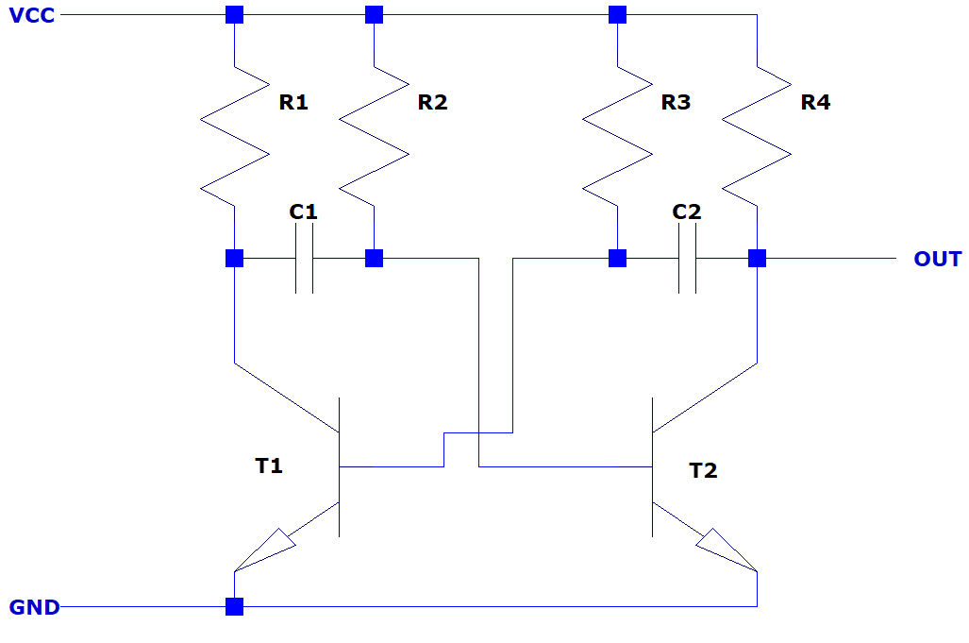

Рисунок 3.1 – Типичная схема мультивибратора

Принцип работы данной схемы можно описать как некий алгоритм, описываемый следующими шагами:

Шаг 1. Транзистор T1 открыт и насыщен током, проходящим через резистор R3, напряжение на коллекторе минимально.

Шаг 2. Конденсатор C1 разряжается.

Шаг 3. Транзистор Т2 закрыт, конденсатор C2 заряжается.

Шаг 4. Напряжение конденсатора C1 постепенно уменьшается, потенциал на базе Т2 становится положительным и Т2 начинает открываться.

Шаг 5. Напряжение на T2 достигает пика и C2 начинает разряжаться

Шаг 6. Конденсатор C1 начинает заряжаться, транзистор Т1 закрывается, переход к шагу 1.

Данный алгоритм выполняется до тех пор, пока на генератор будет подаваться напряжение или какой-либо из компонентов не выйдет из строя. Благодаря такой логике генератор считается одним из простейших как для использования на несложных схемах.

К тому же, за счёт простой схемы, частоту симметричного мультивибратора можно рассчитать по формуле 3.6.

|  |  |
| --- | --- |
| $$f=\frac{700}{C1∙R2}$$ | (3.6) |

где *C1* – ёмкость одного каскада в микрофарадах, *R2* – сопротивление резистора этого же каскада в килоомах. Обозначения формулы совпадают с обозначениями элементов на рисунке 3.1.

Однако, эмпирическим путём было выявлено, что использование симметричного мультивибратора не является эффективным в связке с генератором, управляемым импульсами. Конденсаторы на таких мультивибраторах не успевают разряжаться полностью, за счёт чего на высоких частотах (начиная примерно от 15000 Гц) на мультивибраторе не успевает разрядиться конденсатор одного из каскадов, чтобы начать заряд конденсатора заново. Из-за этого процесс заряда другого конденсатора начинается до его полной разрядки, из-за чего мультивибратор может перестать генерировать импульсы вовсе. Как следствие, прохождение по всему спектру становится сложно контролируемым или невозможным в контроле вовсе, так как при данных нарушениях работы остаётся полагаться на внешние условия, что недопустимо при разработке устройства, работающего на высоких частотах и призванного генерировать шумовой сигнал, так как опять же, возможно освобождения частот или появления окон, с помощью которых связь между устройствами может как восстанавливаться, так и не пропадать в целом.

Вместо этого было решено взять асинхронный мультивибратор. В асинхронных мультивибраторах время импульса не равно времени периода, за счёт чего конденсатор в одном контуре всегда находится в почти заряженном состоянии. В противоположном контуре время зарядки конденсатора меньше, за счёт быстрого открытия транзистора. За счёт этого достигается процесс генерации коротких импульсов с длительным временем скважности сигнала, что позволяет разрядиться конденсаторам как малого, так и крупного номинала.

Расчёт таких мультивибраторов гораздо сложнее, так как зависит от различных факторов, как поддающимся вычислениям, к примеру сопротивление транзисторов, крутизна коллекторно-эмиттерной характеристики, так и внешним факторам, по типу температуры, электромагнитного поля и так далее.

С целью упрощения расчётов было решено сделать асинхронный мультивибратор с симметричной цепочкой резисторов. В дальнейшем это упростит часть расчётов, так как между изменением номинала конденсатора и симметричным мультивибраторам на конденсаторах с идентичной ёмкостью присутствует чётко выраженная зависимость, которая будет описана в принципиальном проектировании.

## Модуль генератора, управляемого импульсами и модуль настройки

Далее необходимо спроектировать генератор, который будет управляться импульсами ранее описанного генератора. Из ключевых задач для данного генератора выделены следующие:

* импульсный генератор может генерировать импульсы различной амплитуды, но всегда одинаковой частоты;
* генератор, управляемый импульсом должен «сбрасываться» при приходе очередного импульса;
* генератор, управляемый импульсами, должен генерировать пилообразные импульсы с частотой, задаваемой импульсным генератором;
* генерируемые импульсы должны быть пилообразной формы;
* генерируемые импульсы должны иметь возможность настраивать как верхний, так и нижний порог.

Так как данный модуль плотно связан с модулем, отвечающим за настройку импульса, то проектироваться будут сразу два модуля для работы в слаженном режиме.

Модуль генератора, управляемого импульсами, также может строиться на различных интегральных схемах по типу таймера 555, однако проще будет его сделать на транзисторной цепи с обратной связью.

Обратная связь – это соединение выходного сигнала устройства с его входом. Чаще всего обратная связь бывает положительной и отрицательной, при этом положительная обратная связь усиливает изменение выходного напряжения, а отрицательная – наоборот, уменьшает. Обратная связь в транзисторно-резисторных цепях бывает двух видов:

* коллекторная обратная связь;
* эмиттерная обратная связь.

Коллекторная обратная связь позволяет снизить выходное напряжение, путём связывания коллектора и базы. В данном случае такая связь могла бы регулировать верхнюю границу амплитуды импульсов генератора. Эмиттерная обратная связь же менее очевидна, так как обратная связь не связывает эмиттер и базу, как это реализовано в случае с коллектором. При эмиттерной обратной связи связывается эмиттер с землёй, что позволяет снизить нижнюю границу амплитуды за счёт ограничения напряжения, пропорционального току эмиттера, протекающего через транзистор, чем противодействует напряжению эмиттер-база. Причём зависимость эта будет прямой, то есть, если при 10 Вольтах обратная связь будет ограничивать нижние импульсы до 5 В, то при 100 В обратная связь будет ограничивать не до 5 В, а до 50 В.

Так как было определено требование несвязности амплитуды импульса от напряжения генерации, было решено реализовать схему на транзисторе и конденсаторе, с помощью которой при поступлении импульса будет открываться транзистор, благодаря чему конденсатор будет разряжаться до некого напряжения, которое будет контролироваться резистором обратной связи, стоящим в базе транзистора. Так же для реализации ограничения верхней границы амплитуды было решено ограничить напряжение генерации, которое ограничивается за счёт добавления резистора в цепь VCC, от которой и идёт выводное питание генератора.

Схема генератора, управляемого импульсами указана на рисунке 3.2.

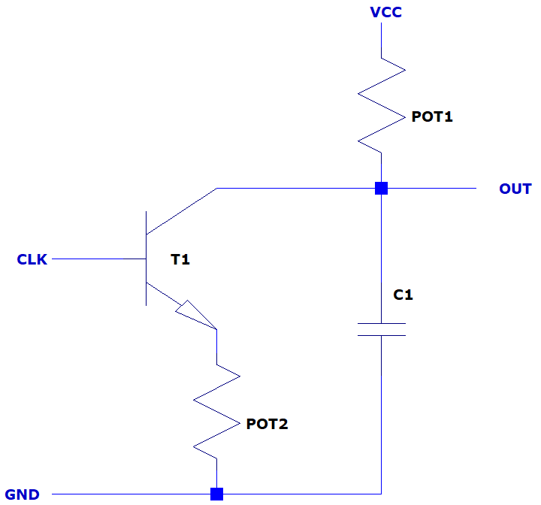

Рисунок 3.2 – Схема генератора, управляемого импульсами

В данной схеме в качестве основного управляющего элемента используется n‑p‑n транзистор под маркировкой Т1, который открывается при подаче положительного напряжения на базу, что разрешает прохождение тока от эмиттера к коллектору. При этом CLK сигнал должен быть равен или больше напряжения открытия транзистора.

В закрытом состоянии транзистора конденсатор C1 заряжается, за счёт чего напряжение VOUT возрастает, после чего поступает новый импульс на вход CLK и конденсатор разряжается через транзисторно-резисторную цепочку. Так же к такому генератору могут добавляться дополнительные резисторы для увеличения резкости импульсов и ограничения по току и напряжению.

В качестве модуля настройки используются потенциометры, ограничивающие верхнюю границу напряжения импульсов (POT1) и нижнюю границу (POT2). При увеличении сопротивления потенциометра POT1 уменьшается напряжение на конденсаторе C1, за счёт чего он начинает заряжаться медленнее, однако частота «сброса» конденсатора остаётся такой же, за счёт чего конденсатор заряжается меньше. При увеличении сопротивления потенциометра POT2 увеличивается время разрядки конденсатора в RC-цепи, которое описывается формулой 3.7:

|  |  |
| --- | --- |
| $$U_{C}=U∙e^{-\frac{t}{RC}}$$ | (3.7) |

где $U_{C}$– текущее напряжение между пластинами конденсатора, $U$– начальное напряжение между пластинами конденсатора, *R* – сопротивление (как конденсатора, так и RC-цепи), *C* – ёмкость конденсатора, *t* – время, с которым разряжается конденсатор. При этом можно заметить, что разрядка конденсатора происходит в экспоненциальном виде.

Таким образом, манипулируя данной RC-цепочкой можно повышать время разрядки конденсатора, чем будет повышаться его нижняя граница, и понижать время заряда конденсатора, чем будет понижаться его верхняя граница.

Стоит помнить, что частота сигнала будет оставаться неизменной, поэтому при неправильно настроенном сопротивлении сигнал сможет превратиться практически в постоянный, поэтому прибор в ненастроенном виде должен иметь минимальное сопротивление POT2 и настроенное сопротивление POT1, так как дальнейшая настройка сможет производиться или с помощью специализированного оборудования, по типу осциллографа или с помощью полевых тестов.

## Модуль генератора, управляемого напряжением

После определения коренной структуры системы, чем является генератор импульсов и генератор, управляемый импульсами, следует определить некоторые требования, которыми должен обладать генератор, управляемый напряжением:

* генератор, управляемый напряжением, должен переключаться с частотой, равной максимальной частоте системы (в данном случае – примерно 27000 Гц);
* генератор должен покрывать спектральный диапазон Wi-Fi и Bluetooth;
* генератор должен иметь выходную мощность, которая попадает под правовые акты Республики Беларусь [25].

Из дополнительных требований можно выделить следующие:

* генератор должен обладать низким выходным сопротивлением с целью уменьшения падения напряжения на разных частотах;
* напряжение питания должно быть стандартным и удобным (к примеру, 5 В, 3.3 В) с целью возможности лёгкого подключения устройства к микроконтроллерам.

Так как высокочастотные генераторы являются высокоточными устройствами, проектируемые и разрабатываемые на высокоточном оборудовании с целью отказоустойчивости и генерации определённых импульсов с определённой частотой – было решено использовать готовый генератор, управляемый напряжением в виде отдельного модуля.

Из дополнительных требований к такому модулю можно определить требование компактности. Так как чаще всего такие генераторы представляют собой мощные и большие устройства, которые не крепятся на плату, а присоединяются с помощью специальных шлейфов. Таким образом, генератор должен иметь свойство монтажа на плату для возможного условия реализации компактного устройства.

Генераторы сверхвысоких частот, управляемые напряжением чаще всего, состоят из фазового детектора, который сравнивает выходную частоту со входной опорной частотой. В случае несоответствия фазовый детектор генерирует сигнал ошибки, который подаётся на вход с помощью обратной связи и исправляет частоту генерации. Так же данные генераторы не содержат вовсе или содержат малое количество элементов ёмкости, так как время переключения между частотой генерации в системах может происходить практически мгновенно, а с излишним количеством конденсаторов данные системы были бы привязаны к их времени заряда и разряда. Как пример, можно представить схемы генераторов LM566C от компании National Semiconductor, которые вовсе не содержат элементов ёмкости [26].

В результате спроектированной ранее системы, при приходе на генератор определённого уровня напряжения генератор будет генерировать синусоидальный сигнал особой частоты, который зависит от входного напряжения. За счёт этого обеспечивается генерация сигналов на частоте всего спектра Wi-Fi и Bluetooth с определённой выведенной частотой, заданной в предыдущих подразделах.

В качестве генератора, управляемого напряжением, можно взять модуль линейки YSGM от компании RFint Innotion, которая выпускает генераторы, управляемые напряжением сверхвысоких частот в большом частотном спектре, формат которых подходит под задачи и поставленные цели данного проекта [27].

Генераторы серии YSGM являются компактными генераторами технологии поверхностного монтажа (SMD, Surface Mount Device) с различными частотными характеристиками, от высоких частот до сверхвысоких частот.

Такие генераторы имеют понятную документацию с необходимыми графиками (графики зависимости частоты от входного напряжения, температурные графики и так далее), удобным типом монтажа на плату и хорошей усилительной способностью, которая попадает под правовые акты Республики Беларусь. Так же генераторы питаются напряжением 5 В и управляются в диапазоне от 1-2 до 5-6 Вольт, что позволяет интегрировать устройство с микроконтроллерами при необходимости.

В результате было принято использовать генераторы данной серии и марки. Подробное описание и выбор конкретного генератора будет выполняться на этапе принципиального проектирования.

## Модуль RF-вывода и модуль развязки

Данные модули являются придаточными в данной системе, так как по определению система может функционировать и без них, однако для улучшения общего качества и обеспечения возможности модификации устройства было решено спроектировать данные модули.

Модуль развязки, как и упоминалось ранее, необходим для создания локальных источников питания в различном виде с целью уменьшения скачков напряжения, уменьшения взаимного влияния различных модулей схемы друг на друга и сглаживания напряжения с целью плавной работы всего устройства в целом.

Для обеспечения развязки используются различные конденсаторы, в зависимости от напряжения питания и типа сигнала. В случае с сигналами, напряжением в 5 В рекомендуется использовать конденсаторы малой ёмкости, от 0,1 мкФ до 10 мкФ, причём ставить их предпочтительно несколько параллельно, ближе к источнику питания. В данном случае конденсаторы будут ставиться в соответствии с правилами проектирования печатных плат, что будет описано в главе принципиального проектирования и главе создания печатной платы.

Так же необходимо поставить некий блокирующий конденсатор между выходом модуля генератора, управляемого напряжения, и RF-выводом, с целью уменьшения влияния антенны или СВЧ-усилителя на блок генератора, управляемого напряжением. Из-за того, что любая антенна является резонансной системой, она может нарушить генерацию периодических импульсов из-за резонанса и оказания влияния на генераторы. Благодаря разгрузочному конденсатору между выходом информационного сигнала и антенной, влияние антенны на генераторы снижается, за счёт чего снижается и вероятность их сбоя.

К тому же, необходимо заземлить и сам стабилизатор напряжения, использующийся в модуле регулирования питания, что будет описано в функциональном проектировании модуля регулирования питания.

Модуль RF-вывода же будет представлять вывод с генератора, управляемого напряжением на вывод, к которому может подключаться RF-антенна или усилитель мощности.

Для вывода было решено взять один из популярнейших разъёмов как для антенн, так и для усилителей – SMA. Данный разъём позволяет подключать как малые антенны, для которых и будет рассчитано данное устройство, так и большие Yagi-антенны для наружного использования. Так же популярен другой вид разъёмов – RP-SMA (Reverse Polarity SMA). Данный разъём отличается от SMA лишь полярностью, однако форм-фактор является таким же. Так как данные разъёмы являются во многом равноценными по ценам, характеристикам и производителям, было решено взять более популярный разъём – SMA. К тому же, при необходимости присоединения RP-SMA устройства существуют переходники от разъёмов SMA за небольшую цену.

## Модуль источника питания

Модуль источника питания отвечает за правильное хранение энергии в батареях, его заряде и регулировании.

В данный модуль будет входить блок из последовательно объединённых литий-ионных батарей, которые будут служить универсальным источником питания для всей схемы. Были выбраны именно литий-ионные батареи, так как в отличие от литий-полимерных, имеющих более гибкую форму и лёгкий вес, литий-ионные обладают рядом преимуществ:

* в отличие от литий-полимерных, литий-ионные обладают одной из самых высоких энергетических плотностей среди всех батарей, что значит, что они могут хранить большее количество энергии;
* в отличие от крон, они обладают низким уровнем саморазряда и могут хранить заряд при длительном времени простоя;
* некоторые литий-ионные батареи имеют защиту от чрезмерной зарядки или напряжения.

Кроме того, литий-ионные батареи наиболее распространённый вид батарей на данный момент, поэтому с ними намного удобнее работать. К примеру, литий-ионные аккумуляторы стандартизированы по размерам, напряжению и специальным креплениям.

Так как минимальное количество напряжения для данного устройства – 5 В, что обеспечено «узким горлышком» в виде генератора, управляемого напряжением, то следует взять две литий-ионные батареи выходным напряжением в 3.7 В, объединённые последовательно. Это позволит создать выходное напряжение в 7.4 В, которое будет понижаться при необходимости модулем регулирования питания.

Также для того, чтобы обеспечить лучший опыт использования устройства было решено реализовать модуль зарядки устройства через USB-C. Был взят стандарт Type-C, так как в Европейском Союзе был утверждён закон, который обязывает всех производителей техники иметь порт USB-C в качестве универсального порта для всех устройств. Данный концепт сокращает количество электронных отходов, и его стоит адаптировать под законы всего мира для уменьшения отходов в целом.

USB-C поддерживает максимальное напряжение в 5 В, чего не будет хватать для заряда аккумулятора, однако можно воспользоваться повышающим преобразователем напряжения, который позволит повысить напряжение до необходимого. Данный процесс будет описываться в модуле регулирования питания.

Так же необходимо понимать, что литий-ионные аккумуляторы требуют специального процесса – балансировки заряда. При проектировании устройства желательно подбирать одинаковые характеристики аккумуляторов, такие как ёмкость и напряжение. При неправильно подобранной ёмкости один из аккумуляторов будет разряжаться быстрее другого, за счёт чего время работы всей системы будет ограничено временем работы аккумулятора с самой низкой ёмкостью. К тому же, аккумулятор с самой низкой ёмкостью будет заряжаться быстрее остальных, а это в разы опаснее разряда. При данном процессе без блокировки заряда на полностью заряженный аккумулятор будет подаваться ток заряда, что может привести к взрыву аккумулятора.

Для того, чтобы решить эту проблему, необходимо использовать специальные модули для заряда и разряда аккумуляторов, именуемые BMS (Battery Management System). BMS – это система управления батареями, которая предназначена для контроля за зарядом и разрядом матрицы батарей, представленной n количеством последовательно соединённых батарей (в схемах обычно обозначается S – serial connection) и m количеством параллельно соединённых батарей P.

Так как в системе будет две последовательно соединённые батареи, необходим блок с менеджментом двух батареи. Так же существуют блоки менеджмента, которые не обеспечивают их зарядку. Соответственно, нужен блок со входами P+ и P-.

Система управления батареями с обозначением 1S подключается по следующей логике:

* на вход B­– идёт контакт питания от первой батареи (плюс или минус зависит от реализации BMS);
* на вход M идёт средний контакт, который соединяет плюс одной батареи и минус другой;
* на вход B+ идёт контакт питания от второй батареи (опять же, плюс или минус зависит от реализации).

Принцип действия более крупных BMS совпадает, однако вместо одного контакта «M» используются N контактов, где N – количество батарей в серии.

Благодаря такой системе батареи могут плавно и равномерно заряжаться, и разряжаться. При полной зарядке одной из батарей и неполной зарядке другой – питание будет браться не от источника подключения к сети, от которого идёт непосредственный заряд, а от полностью заряженной батареи, что обеспечит равномерность заряда. В случае с разрядом система будет работать примерно также. К примеру, при одной батарее, заряженной на 80%, и второй, заряженной на 90%, система возьмёт заряд из второй батареи и передаст его на первую для балансировки.

Таким образом, устройство будет иметь литий-ионные аккумуляторы и слот для их заряда, с поддержкой системы балансировки разряда и заряда аккумуляторной сборки.

## Модуль регулирования питания

Регулирование питания является неотъемлемой частью данной системы. Как минимум, в системе необходимо линейно понижать напряжение при подаче напряжения на блок генератора, управляемого напряжением, и блок генератора, управляемого импульсами.

Для регулирования напряжения на генераторе, управляемым напряжением, и генераторе, управляемым импульсами, необходимо использовать специальные блоки – линейные стабилизаторы напряжения. В отличие от простых резисторных цепочек и делителей напряжения, которые просто делят выводное напряжение и линейно зависят от входного, линейные стабилизаторы выдают линейное напряжение после определённого порога.

К примеру, линейный стабилизатор LM7809 имеет линейную зависимость входного напряжения от выходного при пороге 7.5 В равное 5 В. Это значит, что если на стабилизатор приходит напряжение 7.5 В или выше (что так же определяется технической документацией устройства), на выходе стабилизатора всегда будет стабильное напряжение в 5 В.

К тому же, по технической документации, данный модуль обязан подключаться к блоку развязки. Например, на том же модуле LM7809 вход стабилизатора подключается к блокирующему конденсатору, который идёт ко входу земли. Выход так же подключается к блокирующему конденсатору и так же идёт, а землю, за счёт чего создаётся обратная связь. Однако её расчёт и влияние на схему минимально, так как параметры конденсаторов определены производителем стабилизатора.

Так же стоит вопрос заряда литий-ионных аккумуляторов от USB-C. Заряжать аккумуляторы необходимо напряжением, равным сумме максимальных напряжений на всех аккумуляторах. В случае последовательной сборки – это напряжение всех аккумуляторов вместе взятое. При двух аккумуляторах, номиналом в 3,7 В – это напряжение 7.4 В.

Так как USB-C предоставляет максимальное напряжение в 5 В это было бы невозможным, если бы не повышающие DC–DC преобразователи. Данные устройства позволяют повышать входное напряжение и выдавать постоянное выходное, за счёт чего 5 В можно конвертировать в необходимые 7.4.

При подборе преобразователя также необходимо учитывать его выходную силу тока. Сила тока для заряда аккумуляторов рассчитывается по формуле $I=Q∙k$, где $Q$– ёмкость батареи в мАч, k – некий коэффициент, зависящий от номинала аккумулятора, который может указываться производителем, однако также может быть принят равным 0.5. Таким образом, время, затрачиваемое на полный заряд аккумулятора равно $T=\frac{Q}{I}.$

# РАЗРАБОТКА ПРИНЦИПИАЛЬНОЙ СХЕМЫ

В данном разделе модули устройства описываются с использованием конкретных радиодеталей, с помощью которых в дальнейшем может быть изготовлено устройство. Принципиальное проектирование выполняется с целью перехода от структурированным блокам, описанным в разделе разработки структурной схемы, к конкретным элементам, имеющим как достоинства, так и недостатки. В данном разделе предстоит выбрать такие элементы, как:

* транзисторы;
* резисторы;
* конденсаторы;
* DC-DC преобразователь напряжения;
* BMS, или система управления аккумулятором с аккумуляторами непосредственно;
* преобразователь напряжения.

В разделе описывается подбор необходимых номиналов резисторов и конденсаторов для блока генерации импульсов, описанного в прошлом разделе, необходимых характеристик для преобразователя напряжения, системы управления аккумуляторов и для генератора, управляемого напряжением.

За счёт подбора необходимых характеристик будет возможно рассмотреть аналоги различных модулей и подобрать самый недорогой и одновременно подходящий по характеристикам для данного устройства.

Так же в данном разделе могут добавляться дополнительные элементы в виде радиаторов на элементы, систем охлаждения, ограничивающих резисторов, так как данный раздел учитывает все характеристики элементов, в том числе и выделяемое тепло, пороги напряжений, тока и так далее.

Данный раздел пояснительной записки является заключительным разделом проектирования электрической схемы, по которому может производиться разработка печатной платы и исходя из которого можно будет делать вывод о эффективности устройства и его модификации. Данный раздел сопровождается принципиальной электрической схемой, описывающей связь компонентов между собой, их основные характеристики, конкретные номиналы или маркировки электрических компонентов устройства, отображённые на принципиальной электрической схеме устройства ГУИР.400201.024 Э.3.

## Модуль источника питания

Так как данный раздел описывает непосредственную работу устройства с электрической точки зрения – то будет логично начать его описание с ключевого элемента каждого электронного устройства, которое может работать как от сети, так и в автономном режиме, а именно – с модуля источника питания устройства.

Исходя из предыдущих разделов, можно определить, что в данный модуль будут входить следующие электронные компоненты:

1. Аккумуляторы – непосредственно для автономного хранения электроэнергии.
2. BMS – система управления аккумуляторами.
3. DC-DC преобразователь.
4. Порт питания.

Необходимо пояснить, что аккумуляторы необходимо заряжать определённым напряжением и током, которое должно высчитываться по специальным формулам. Для подбора системы в виде 2-4 пункта необходимо отталкиваться от аккумуляторов, под которые будет производиться подбор компонентов.

Так как аккумуляторы бывают различных видов и химических составов, то следует подобрать, какой из типов подходит под данное устройство. Так как литиевые аккумуляторы имеют схожие достоинства, в виде высокой ёмкости, малых габаритов, небольшой массы, малого «эффекта памяти», низкой степени саморазряда, возможности форсированного (быстрого) заряда и большого количества циклов заряда-разряда (циклы использования аккумулятора) – то данные характеристики будут вынесены как «общие достоинства литиевых аккумуляторов» Сравнение аккумуляторов выражено в таблице 4.1.

Таблица 4.1 – Сравнение различных типов аккумуляторов

|  |  |  |
| --- | --- | --- |
| Вид аккумулятора | Достоинства | Недостатки |
| Литий-ионные (Li-Ion) | Общие достоинства литиевых аккумуляторов;  Относительно небольшая стоимость;  Высокая плотность энергии | Быстрое старение;  Чувствительность к температурам;  Взрывоопасность |
| Литий-полимерные (Li-Pol) | Общие достоинства литиевых аккумуляторов;  Малый шанс протечки электролита;  Могут быть различной формы | Низкая плотность энергии;  Очень быстрое старение;  Высокая стоимость |
| Никель-кадмиевые (Ni-Cd) | Низкая стоимость;  Возможность быстрой зарядки; | Выраженный «эффект памяти»;  Низкая плотность энергии;  Малое количество циклов заряда |
| Свинцово-кислотные | Низкий уровень саморазряда;  Устойчивость к перепадам напряжения;  Малый эффект памяти | Большие габариты;  Низкая плотность энергии |

Под плотностью энергии аккумулятора понимается мера того, сколько энергии содержит аккумулятор по отношению к её весу, и выражается в Втч/кг. Как видно из таблицы, самыми выгодными по плотность мощности аккумуляторами являются литий-ионные.

Под эффектом памяти понимается потеря ёмкости аккумулятора, происходящая в процессе перезарядки аккумулятора. Исход из названия, аккумулятор будто «запоминает», что в прошлый раз его использовали не полностью, и в последующие разы отдаёт меньше энергии, чем способен, то есть его первоначальная ёмкость уменьшается. Так же существует заблуждение, что эффект памяти присутствует лишь в никель-кадмиевых аккумуляторах, однако исследования показывают, что данный процесс так же найден в литиевых аккумуляторах. Причём данный эффект обратим, а значит, что от него можно избавиться [34].

Под химическим старением батареи подразумевается необратимое уменьшение ёмкости аккумулятора под воздействием таких факторов как колебания температуры, режимы заряда и разряда аккумулятора, общие режимы использования и так далее. С течением времени и использования, аккумуляторы уменьшают максимальных заряд, что приводит к частому заряду устройства.

Соответственно, лучший из типов аккумуляторов – литий-ионный, который имеет высокую степень плотности энергии, возможность быстрой зарядки и относительно небольшую стоимость, за счёт чего подходит под концепт дешёвого портативного устройства.

Для того, чтобы использовать все преимущества литиевых аккумуляторов – необходимо подобрать аккумулятор с указанной возможностью быстрой зарядки. Данным аккумулятором является аккумулятор EVE-INR18650/25P, который имеет ёмкость в 2500 мАч, возможность быстрой зарядки током до 4 А и обычной зарядки током до 1.25 А. Аккумулятор имеет рабочее напряжение от 2.5 до 4.2 В, за счёт чего при объединении данных аккумуляторов в серию, можно обеспечить напряжение в 8.4 В, питающее всю схему. Подробная техническая документация данного аккумулятора приведена в списке использованных источников [35].

Аккумулятор должен заряжаться напряжением в 4.2 ± 0.05 В и током до 4 А, из чего следует, что два последовательно подключённых аккумулятора должны заряжаться током 8.4 ± 0.1 В и током до 4 А. Соответственно, необходимо взять BMS, который оперирует силой тока от 4 А и может заряжать серию из двух последовательно подключённых аккумуляторов. Таковым является готовая схема HX-2S-JH20, которая позволяет подключать два последовательно соединённых аккумулятора.

Данная схема содержит модули HY2213-BB3A и HY2120 от производителя Hycon Tech. Первая схема (HY2213-BB3A) является одноячеечной интегральной схемой заряда и управления питанием одной литиевой батареи. Схема HY2120 же является схемой защиты для батарейной сборки, и работая вместе со схемой заряда, объединённой в серию, позволяет балансировать и защищать от перезаряда аккумуляторы, подключённые в последовательную сборку. Данный модуль можно было бы разработать самому, однако так как цель данного проекта – разработать устройство, генерирующее шумы на частотах Wi-Fi и Bluetooth, то было решено взять готовый модуль.

Следующее, что необходимо рассмотреть – это порт питания устройства. Так как в разработке функциональной схемы было решено использовать порт USB-C, следует прояснить, что для заряда было решено использовать обычный блок питания, без поддержки Power Delivery, так как данная технология для такого проекта является избыточной. К тому же, как будет рассмотрено далее – данный способ всё равно не избежал бы внесения изменений в устройство.

Для того, чтобы преобразовывать входное напряжение из 5 в необходимые 8.4 В – необходимо поставить повышающий DC-DC преобразователь, на вход которого будет поступать 5 В от контактов VBUS USB-C. При использовании технологии Power Delivery было бы необходимо выставлять понижающий преобразователь, который понижал бы напряжение с 20 В до 8.4 необходимых. Так как шаг с 20 до 8.4 значительно больше, чем с 5 до 8.4, и технология Power Delivery избыточна для проекта – было решено поставить повышающий преобразователь напряжения.

В качестве повышающего модуля было принято использовать модуль XL6009 от компании KylinChip. Данный модуль поставляется с типичной схемой сборки, на основе которой продаются готовые собранные модули. Схема выдаёт выходное напряжение от 5 до 35 В и имеет максимальное входное напряжение от 3 до 32 В. Выходной ток в 4 А позволяет использовать ускоренную зарядку для аккумулятора, за счёт чего процесс заряда устройства будет происходить в разы быстрее.

Однако, данный модуль имеет свои недостатки в виде повышенного тепловыделения. Так как рабочая температура для данного модуля – от -65 до 125 °C, а при повышении в условиях комнатной температуры (20 °С) без пассивного или активного охлаждения данный модуль разогревается до температуры, близкой к критическим отметкам, было решено добавить вентилятор и радиатор для улучшения тепловыделения данного модуля. При этом вентилятор не будет использоваться всегда, а будет включаться лишь по необходимости. Для адаптивного включения было решено разработать схему терморегулирования оборотов вентилятора. При низкой температуре вентилятор не будет включаться вовсе или будет работать на малых оборотах, а при большой – работать на полную.

Для реализации данной схемы понадобится терморезистор, подстроечный или постоянный резистор, транзистор и сам вентилятор. Изначально может показаться, что схему можно сделать без транзистора, используя лишь два резистора и сам вентилятор, построив схему делителя напряжения. Однако, так как рабочее напряжение в нашей цепи – 5 В, а терморезисторы чаще всего идут ёмкостью от 1 кОм, то получается, что с помощью делителя напряжения сила тока будет равна напряжению, делённому на сопротивление обоих резисторов в цепи. Данная сила тока слишком мала (0.005 А), и не подходит под номинальный ток запуска вентилятора, который начинается от 0.2-0.25.

Для организации схемы, которая сможет регулировать скорость вентилятора в зависимости от температуры, и запускать вентилятор – необходим транзисторный ключ, который будет открываться с помощью делителя напряжения на терморезисторе. Выглядеть данная схема будет как на рисунке 4.1.

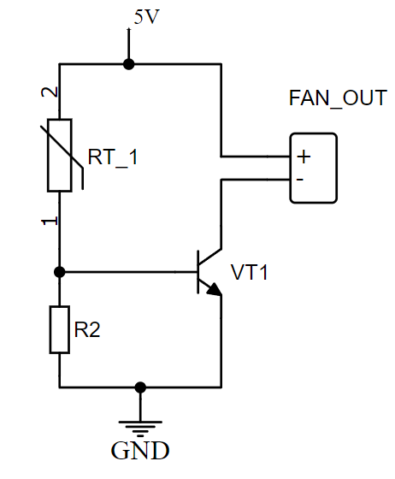

Рисунок 4.1 – Схема терморегулятора оборотов вентилятора

При этом терморезистор, или термистор, должен использоваться с отрицательным температурным коэффициентом, то есть в которых при увеличении температуры уменьшается напряжение. Это сделано для того, чтобы у устройства была определённая верхняя граница сопротивления, что позволяет спрогнозировать результат на выходе схемы с большей степенью точности.

Термистор RT_1 вместе с R2 образует делитель напряжения, который позволяет открывать и закрывать транзистор. При нагреве, сопротивление резистора RT_1 уменьшается, за счёт чего транзистор начинает открываться, и на выходе FAN_OUT появляется напряжение. За счёт уменьшения или увеличения сопротивления резистора R2 мы можем смещать точку запуска вентилятора. При большем сопротивлении транзистор будет открываться раньше, соответственно при меньшем – позже.

Для данной схемы было решено использовать одни из популярнейших биполярных транзисторов – 2N2222, в котором напряжение открытия транзистора составляет 0.6 В. Соответственно, при нормальных температурах сопротивление термистора велико, и транзистор закрыт. При увеличении температуры сопротивление термистора начинает уменьшаться, за счёт чего разность потенциалов между базой и эмиттером уменьшается и транзистор начинает открываться. За счёт этого вентилятор начинает работать сначала на низких, а потом и на высоких оборотах, при необходимости.

В качестве транзистора можно взять любой n-p-n транзистор общего назначения из таких серий, как 2N, 2SA, BC, C/S и MPS. Для расчёта делителя напряжения же возьмём постоянный резистор, к примеру, в 25 кОм.

Для подбора термистора с подходящими характеристиками, необходимо воспользоваться формулой 4.1.

|  |  |
| --- | --- |
| $$U_{кб}=U_{вх}∙\frac{R_{T1}}{R_{2}+R_{T1}}$$ | (4.1) |

где $U_{вх}$– входное напряжение на делитель (в данном случае – 5 В), В; $R_{T1}$– сопротивление термистора при 20 °C, Ом; $R_{2}$– сопротивление постоянного резистора, Ом.

Для примера, поставим термистор с отрицательным температурным коэффициентом на 22 кОм при 20 °C. При этом, напряжение между базой и коллектором при нормальной температуре будет равно 2.34 В, при котором транзистор не пропускает ток от базы к коллектору, и резистор работает в режиме отсечки, за счёт чего питание на вентилятор не будет поступать вовсе. При увеличении температуры понизится сопротивление будет уменьшаться, причём по формуле 4.2.

|  |  |
| --- | --- |
| $$R=R_{0}∙\frac{R_{T}}{R_{25}}$$ | (4.2) |

где $R_{0}$– начальное сопротивление термистора, Ом; $R_{T}/R_{25}$– определённый в документации коэффициент, на который умножается начальное сопротивление резистора при увеличении или уменьшении температуры.

К примеру, для NTC-термистора B57164-K 223-J, данный коэффициент при 0 °C равен 2.3929, что значит, что сопротивление будет равно $22∙2.3929=52.64$ кОм. При увеличении температуры до 50 °C коэффициент равен 0.4073, а значит сопротивление уменьшится больше чем в два раза, и будет равно 8.9 кОм. При этом, разность потенциалов между базой и коллектором будет приближаться к значению полного открытия транзистора, за счёт чего вентилятор начнёт работать сначала на малых оборотах, а потом и на полную мощность [36].

Стоит понимать, что вентилятор необходимо устанавливать на вдув холодного воздуха, для обдува радиатора и уменьшения температуры. Для данной цели подходят любые компактные вентиляторы для 3D-принтеров на 5 вольт.

## Модуль регулирования

Для того, чтобы преобразовать полученные от батареи 7.2 В – необходимо воспользоваться линейным регулятором питания. Данные схемы позволяют конвертировать повышенное напряжение в необходимое. При этом лишнее напряжение данные элементы рассеивают в виде тепла.

Чтобы подобрать такой регулятор напряжения, необходимо определить основные характеристики, которыми должен обладать будущий регулятор напряжения:

* большой температурный диапазон (должно рассеиваться как можно больше тепла);
* выходное напряжение должно равняться 5 В;
* зависимость выходного напряжения от входного должна быть как можно меньше.

Стоит пояснить последний пункт, который значит, что входное напряжение не должно сильно влиять на выходное. То есть, при входном напряжении в 5 В, выходное тоже должно быть равно примерно 5 В, однако данная схема бы являлась идеальной, и, к сожалению, таких не существует. Соответственно, яма между входным и выходным напряжением должна быть как можно меньше.

К тому же, желательно чтобы схема имела различные виды поставки элементов, таких как SOT, SOP или TO, для возможной организации различного вида креплений.

С целью понижения напряжения зачастую берётся схема семейства линейного регулятора напряжения LM78ХХ, которые зарекомендовали себя как надёжные интегральные схемы для линейного понижения напряжения. Данные схемы имеют широкие температурные диапазоны, выходные токи и широкий спектр линейных регуляторов напряжения, начиная от выходного напряжения в 5 В, заканчивая напряжениями до 24 В. При этом, данные схемы позволяют регулировать широким диапазоном напряжения, в случае с выходом в 5 В, на схему можно подавать от 7.5 до 18 В [37].

Однако, данные схемы имеют видимый недостаток. При подаче напряжения, ниже, чем 7.5 В – схема начинает выдавать меньшее напряжение. Так, при 7 В на выходе формируется постоянное напряжение уже не в 5, а в 4.6 вольта.

Другие зарекомендовавшие себя схемы – семейство схем LM2940X. Данные схемы поставляются в форматах SOT, TO-25X, TO-220X, TN, что позволяет использовать их как в малых схемах с целью локального регулятора, так и в схемах, в которых важно большое тепловыделение. В данном проекте интересен регулятор LM2940L-50, который позволяет линейно регулировать широкий спектр напряжения, от 6.25 до 26 В. Как видно в сравнении, данный регулятор позволяет оперировать более высокими напряжениями, и яма между входными и выходными напряжениями менее замета. Так же, данный регулятор имеет широкий рабочий диапазон температуры (от -40 до 125 °C). При этом, данный регулятор имеет некоторые особенности, среди которых – защита от перевёрнутой батареи, защита от перегрева и выключение в случае нарушения этих правил. В итоге, было решено использовать данный модуль для линейного регулирования напряжения [38].

Данный модуль идёт с технической документацией, в которой заранее определена типичная схема подключения данного модуля, приведённая на рисунке 4.2.

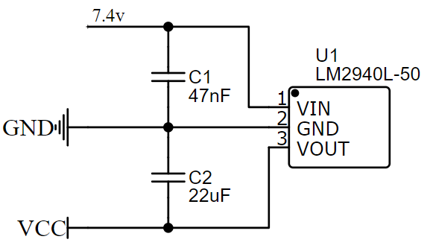

Рисунок 4.2 – Схема подключения LM2940L-50

Конденсатор С1 необходим, если модуль подключен далеко от фильтра питания, или фильтр питания отсутствует вовсе. Так как в данном устройстве его нет – то данный конденсатор обязателен.

Ёмкость конденсатора С2 должна быть как минимум 22 мкФ, так как данный конденсатор является стабилизирующим. Также в технической документации указано, что данный конденсатор должен располагаться как можно ближе к модулю линейного регулятора питания, с целью уменьшения шумов и одинаковой температуре рабочих элементов. К тому же, температурные диапазоны регулятора и данных фильтрующих конденсаторов должны быть равны.

## Модуль импульсного генератора

Данный модуль, как и было описано в разработке структурной схемы, отвечает за тактирование генератора, управляемого напряжением, и строится на мультивибраторе. Модуль должен «проходить» по спектру минимум с частотой 27 кГц.

Можно было бы построить синхронный мультивибратор с данной частотой, однако эмпирическим путём было выведено, что при данной частоте конденсаторы не успевают сбрасывать свой заряд до нулевого значения. При этом, форма импульсов начинает становиться всё менее ровной, за счёт чего дальнейший сигнал становится менее предсказуемым.

С данной целью было решено реализовать асинхронный мультивибратор, который бы позволил иметь большую длительность импульса в одном из плеч RC-цепи.

Процесс расчёта таких мультивибраторов сводится к длинным и большим расчётам. Однако, благодаря среде LTspice эмпирическим путём была выведена формула, по которой можно рассчитать точную частоту одного из плеч мультивибратора.

По формуле 3.6 видно, что на частоту выходного сигнала влияет сопротивление резисторов и ёмкость конденсаторов RC-цепи. При этом, при уменьшении сопротивления или ёмкости – увеличивается частота. Уменьшая сопротивление увеличивается тепловыделение, по закону Джоуля-Ленца (см. формулу 4.3

|  |  |
| --- | --- |
| $$P=U∙I=\frac{U^{2}}{R}$$ | (4.3) |

где $U$– напряжение резистора, В; R – сопротивление резистора, Ом.

Соответственно, уменьшать сопротивление не стоит, так как это может привести к большему тепловыделению схемы, и впоследствии, к возможному выходу из строя элемента.

Для того, чтобы рассчитать асинхронный мультивибратор по данному способу – необходимо взять синхронный мультивибратор, на основе которого в последующем и будет происходить расчёт. Для этого требуется составить синхронный мультивибратор с максимальной чистой частотой в 15 кГц, которой удалось добиться в домашних условиях. Для достижения частоты в 15 кГц необходимо взять плечевые резисторы R1=R4=150 Ом, и основные резисторы R2=R3=1 кОм. В качестве конденсаторов берутся конденсаторы ёмкостью C1=C2=47 нФ (см. рисунок 3.1).

С данными элементами частота на обоих выходах 14.893 кГц, что можно округлить до 15 кГц. Теперь же, при уменьшении ёмкости конденсатора C1 в два раза количество импульсов увеличится в два раза и появится одна скважина. Причём время короткого импульса будет равняться времени импульса в синхронном мультивибраторе, делённое на два. То есть, если время импульса в синхронном генератора равнялось 38 мкс, то в асинхронном генераторе оно будет равно 19 мкс.

При этом, при уменьшении на два за время исходного такта сигнала получается один такт и один импульс, из чего можно посчитать, что время импульса в асинхронном мультивибраторе равняется времени такта в синхронном мультивибраторе без времени импульса синхронного мультивибратора, делённому на два. Если переводить это в формулу, оперирующей не временем, а частотой, то получится формула 4.4.

|  |  |
| --- | --- |
| $$F_{ас.}=\frac{1}{T_{с.}-\frac{T_{с. имп.}}{2}}$$ | (4.4) |

где $T_{с.}$– период колебания синхронного мультивибратора, с; $T_{с. имп.}$ – продолжительность импульса синхронного мультивибратора, с. Так как продолжительность импульса синхронных мультивибраторов равна половине периода – то это значение можно сократить как $T_{с. }/2$, и тогда сокращая остальные значения получим формулу 4.5:

|  |  |
| --- | --- |
| $$F_{ас.}=\frac{1}{T_{с.}∙0.75}$$ | (4.5) |

где $F_{ас.}$– частота работы асинхронного мультивибратора, Гц; $T_{с. имп.}$– продолжительность импульса синхронного мультивибратора, с.

Стоит понимать, что данная формула работает лишь для мультивибраторов, которые строятся на базе уменьшения ёмкости синхронных мультивибраторов в два раза. Ошибочно можно вывести зависимость, что уменьшение импульса в два раза лежит в знаменателе формулы 4.4, однако если вместо 2 подставить зависимость ёмокстей, по типу

$C_{const}/C_{м.}$, где $C_{const}$– константная ёмкость одного из конденсаторов, а $C_{м.}$– ёмкость уменьшаемого конденсатора, то будет видно, что при уменьшении ёмкости $C_{м.}$ будет увеличиваться значение периода колебаний, за счёт чего будет уменьшаться частота, так как по формуле частоты, она обратно зависима периоду колебаний: $F=1/T$.

Соответственно, дальнейшее определение по данной формуле невозможно, однако позволяет рассчитать увеличенную частоту. Для вышеописанного мультивибратора – это 18 кГц, что всё равно не является удовлетворительным значением. Для того, чтобы увеличить частоту на большие значения воспользовавшись средой LTspice можно подобрать необходимые значения для конденсаторов. Таковыми стали значения в 10 нФ, с которыми частота колебаний равна 30 кГц (см. рисунок 4.3)

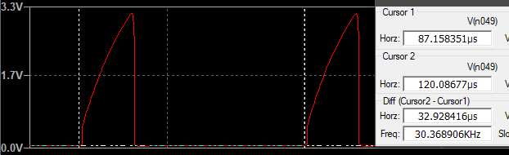

Рисунок 4.3 – Колебания асинхронного мультивибратора

Стоит понимать, что для дальнейшего подбора необходимо уменьшать ёмкость конденсатора, ёмкость которого уменьшалась раньше, для возможности полной зарядки и разрядки одной из RC-цепей. При понимать, одна из RC-цепей может заряжаться не полностью, а до значения в условиях открытия транзистора, при которых будет открываться другое плечо мультивибратора.

В качестве резисторов стоит взять металлооксидные пленочные резисторы, а не углеродные, так как металлооксидные резисторы имеют гораздо меньшую зависимость сопротивления от температуры (температурный коэффициент ppm/°C), обеспечивают лучшие шумовые характеристики и могут работать на высоких мощностях. Так же, в качестве SMD-замены можно использовать толстоплёночные резисторы, которые обеспечивают схожие характеристики при меньших габаритах и затратах на производство, и следовательно, покупку данных элементов.

Для плечевых резисторов, который на первый взгляд никак не учувствуют в расчётах частоты генератора, стоит брать как можно меньшие резисторы, так как это позволяет как можно быстрее разряжать и заряжать конденсатор, за счёт чего образовываются чёткие импульсы, начинающие напоминать тактовый сигнал, так как время, затрачиваемое на зарядку таких конденсаторов, стремится к минимальному (см. формулу 4.6).

|  |  |
| --- | --- |
| $$t=-RC∙\ln{(1-\frac{U(t)}{U})}$$ | (4.6) |

где *t* – время заряда конденсатора, с.; $R$– сопротивление резистора, Ом; $C$– ёмкость конденсатора, Ф; $U$– напряжение на входе цепи, В; $U(t)$– напряжение на конденсаторе после заряда, В.

Однако, сопротивление нельзя смещать близко к нулевым значениям, так как при этом начнёт образовываться сигнал, всё более схожий на постоянный, то есть амплитуда такого сигнала будет минимальна, а смещение нижней границы будет приближаться к верхней границе сигнала, которая является неизменной.

Так же стоит учитывать тепловыделение резистора. По формуле 4.2 видно, что большем сопротивлении уменьшается рассеиваемая мощность, соответственно, необходимо подобрать резистор, который будет иметь подходящие характеристики при напряжении 5 В. Таковым является резистор на 150 Ом, так как при данном сопротивлении тепловыделение равняется 0.166 Вт, что значит, что придётся брать резистор с мощностью от 0.25 Вт, так как даже при 200 Ом выводная мощность являлась бы 0.125 Вт, а брать сопротивления с граничными показателями тепловыделения является плохой практикой, так как в таком случае часть схемы начинает зависеть от внешних показателей среды использования, в данном случае от температуры окружающей среды.

В качестве толстоплёночных резисторов можно брать любые резисторы с маркировкой «151» и тепловыделением от 0.25 Вт в качестве плечевых, и с маркировкой «1001» и тепловыделением от 0.125 Вт в качестве частотных. По цветовой маркировке это коричневый-зелёный-коричневый для 150 Ом и коричневый-чёрный-красный для 1 кОм.

## Модуль настройки импульсов и модуль генератора, управляемого импульсами

Модуль генератора, управляемого импульсами, как и было рассмотрено ранее, будет реализован на транзисторе и конденсаторе. Управление будет реализовываться за счёт двух потенциометров, которые будут управлять верхней и нижней границей.

Как и было описано на рисунке 3.2 и формулой 3.7, для реализации понадобится n-p-n транзистор общего назначения, описанные в разделе 4.1. Для данной схемы был выбран транзистор MMBT2222A в качестве SOT-компонента, легко крепящегося на разведённую плату устройства, или транзистор 2N2222A в качестве TO-элемента, легко поддающемуся монтажу на самостоятельно разведённую или макетную плату.

Для того, чтобы подобрать конденсатор под данный модуль – необходимо воспользоваться расчётом постоянной времени RC-цепи. Для данной цепи время заряда не должно превышать удвоенное время такта генератора импульсов, так как данный вывод будет использоваться с целью подачи напряжения на генератор, управляемый напряжением. Для этого воспользуемся формулой расчёта постоянной времени RC-цепи, указанной формулой 4.7:

|  |  |
| --- | --- |
| $τ=RC$ | (4.7) |

где $τ$– постоянная времени RC-цепи, с., $R$– сопротивление RC-цепи, Ом; $C$– ёмоксть RC-цепи, Ф.

Постоянная времени означает, что за время $τ$ конденсатор зарядится на 63,2% значения *U*, а за время $5τ$– на 99%. Так как для нашей цепи таковым временем должно являться время в 9 мкс, то по формуле получим, что для получения ёмкости, которая заряжается за 9 мкс на 99% при примерной величине сопротивления в 1 кОм нужен конденсатор с ёмкостью 45 нФ.

Исходя из вышесказанного, для блока настройки импульсов в качестве подстроечного резистора POT1 необходимо использовать потенциометр, сопротивление которого изменяется как минимум до 1 кОм, а лучше до 5, по правилам хороших практик. В качестве подстроечного резистора необходимо взять потенциометр, количество оборотов которого составляет минимум 2, так как это позволит более точно подстраивать рабочие частоты. Для финальной продукции можно было откалибровать устройство на потенциальном резисторе, измерить сопротивление и поставить постоянный резистор, однако подстроечный резистор позволяет местами покрывать больший спектр сигналов и экспериментировать с различными частотными диапазонами, формами сигналов и шумовыми границами. В качестве такого потенциометра можно взять любой из потенциометров серии 3266 на 2.3, 3, 5 кОм, так как такие потенциометры обладают большим количеством оборотов, что позволяет точно выставить желаемое сопротивление и не бояться, что со временем оно собьётся.

## Модуль генератора, управляемого напряжением

Как и говорилось ранее, в качестве генератора, управляемого напряжением будет браться готовое решение от компании RFint Innotion, а точнее генератор YSGM232508.

Данный генератора работает в диапазоне частот от 2100 до 2600 МГц, что позволяет закрывать частоты Wi-Fi 2.4G и Bluetooth соответственно. Данный генератор управляется напряжением от 0 до 9 вольт, однако если посмотреть на документацию, можно заметить, что после порога напряжения в 6 В частота перестаёт увеличиваться. Следовательно, верхняя граница должна быть выставлена в 6 В минимум. При этом, так как наше устройство должно работать на частотах от 2400 до 2484 МГц, то, следуя из документации, такой диапазон покрывается рабочими напряжениями от 3 до 4 вольт. При этом, в документации же указано, что при различных температурах частота генерируемых импульсов может смещаться вниз при увеличении температуры и вверх при уменьшении. Для того, чтобы обеспечить покрытие всего спектра при различных температурных коэффициентах – необходимо сместить границы напряжения как минимум от 2,5 до 4,2 В. Для дальнейшего рассмотрения можно использовать диапазон напряжений от 2 до 4,5 В [39].

Так же данный генератор имеет выводную мощность от 6,5 до 9 дБм, что вписывается в рамки законов Республики Беларусь и позволяет подавлять сигналы низко мощностных устройств без подключения усилителя сигналов высоких частот [39].

Данный генератор крепится по технологии SMD (surface-mount technology, поэтому для подключения к макетной плате требуется разводить специальную плату, которая позволит вмонтировать крепления, совместимые с макетной платой. При использовании же на печатной плате данный элемент позволяет экономить пространство благодаря своим габаритам, и размещать элемент на любой из сторон платы, не боясь за влияние на другую сторону печатной платы.

## Модуль RF-вывода и модуль развязки

В качестве модуля RF-вывода, как и было сказано ранее, будет браться вывод SMA, который позволяет подключать множество современных антенн, переходников на другие RF-выводы, а также обеспечивает малогабаритный вывод, что позволяет разместить разъём на любой плате.

Так как антенны идут с формой «inner needle», или «внутренняя игла», то разъём необходимо брать с обратной формой, то есть «inner bore» или «внутреннее отверстие». При этом, тип монтажа должен быть «монтаж на плату», так как данные разъёмы позволяют удобно монтировать такие выводы на плату путём впаивания в отверстия. В качестве такового разъёма можно взять разъём KH-SMA-K513-G от производителя «Shenzhen Kinghelm Elec» или 2LC15SM003 от «HJ Tech». Первый тип отличается тем, что крепление производится в любое место платы, а второй – только на край, соответственно, удобнее брать первый тип для универсального размещения на любой точке печатной платы.

Так же, для RF-вывода необходимо поставить конденсатор между выводом YSGM и выводом антенны с маленькой ёмкостью для погашения эффекта резонанса, как было описано в разделе 3.7. Для этого подойдёт конденсатор в 1.5 пФ, так как для уменьшения резонанса нет смысла ставить конденсатор большей ёмкость [40].

Практически каждый производитель микросхем даёт базовую рекомендацию по поводу интеграции их электрических компонентов на схему пользователя: на каждом из выводов питания должен стоять керамический конденсатор в 0.1 мкФ. Делается это для обеспечения большей стабилизации напряжения и погашения неровностей.

Для данного модуля развязки же необходимо поставить блокировочные конденсаторы между землёй и питанием, так же именуемые bypass-конденсаторами. Согласно источникам, для схем, работающих на высоких частотах при напряжении в 5 В, необходимо подключать два конденсатора, ёмкостями от 0.1 мкФ. При этом, два конденсатора должны быть различной ёмкости, для уменьшения паразитного сопротивления схемы развязки и обеспечения гашения шумов. В качестве развязки будут расположены 6 блокировочных конденсаторов: между входами питания USB-C два конденсатора на 10 нФ и 100 нФ, так как это общая рекомендация производителя; между стабилизированным питанием и землёй на 100 нФ и 100 пФ; и между входами и выходами стабилизатора напряжения конденсаторы на 47 нФ и 22 мкФ, как было описано в подразделе 4.2 [41].

Так же, в качестве блокировочного конденсатора для сглаживания шумов в импульсах ставится конденсатор между генератором импульсов и генератором, управляемым импульсами, однако это породит новую проблему. При постоянном заряде конденсатора он не будет полностью разряжаться, так как при малом напряжении транзистор не будет открываться, и там будет накапливаться заряд. Для того, чтобы этого не происходило – необходимо создать обратную связь. Для этого можно поставить резистор большого сопротивления, что обеспечит своевременный разряд конденсатора при простое транзистора. Лучше всего использовать резистор со значениями от 16 кОм, чтобы нивелировать влияние на открытие транзистора.

Исходя из вышеперечисленных инструкций можно самостоятельно разработать печатную плату устройства, заменить необходимые компоненты при необходимости и модифицировать устройство для обеспечения желаемой работоспособности.

# МОДЕЛИРОВАНИЕ

Так как принципиальная схема устройства спроектирована, то необходимо убедиться в работоспособности её модулей. Из-за того, что полностью протестировать всю схему программным путём (то есть в среде LTspice) не представляется возможным – то необходимо протестировать отдельные модули в среде LTspice и убедится в их работоспособности, путём сравнения значений, полученных из среды моделирования и значений, полученных в лабораторных условиях на специальных устройствах (в данном случае – на осциллографах и мультиметрах).

В связи с тем, что некоторые модули невозможно промоделировать ни в среде моделирования ни на оборудовании – то их работоспособность будет проверена в полевых условиях. Данным модулем в данном проекте является генератор, управляемый напряжением. Так как частота генерируемых импульсов слишком высока, то необходимо иметь или высокоточный осциллограф или специализированное оборудование, по типу спектрометров, для детекции шумов на частотах. Так как данное оборудование в лабораториях университета отсутствует – то проверка работоспособности будет происходить напрямую, то есть путём воздействия всего устройства на окружающие его приборы.

## Моделирование импульсного генератора

Для моделирования импульсного генератора необходимо его создать в среде LTspice. Для этого необходимо перетащить элементы конденсатора, резистора и транзистора из верхней панели или из директории компонентов, расположенной с базовыми компонентами. Далее необходимо настроить каждый из компонентов.

Значения резисторов, как и было сказано в принципиальном проектировании, необходимо выставить в 150 Ом в резисторах, стоящих по краям мультивибратора (R1=R4=150 Ом) и в 1 кОм в центральных резисторах (R2=R3=1 кОм). Для указания значений необходимо нажать правой кнопкой мыши на элемент, после чего появится окно настройки. В нём необходимо указать значения характеристик элементов. В последующем, это преобразуется в SPICE-модель, которая выглядит как текстовое описание элемента схемы.

Значения ёмкость выставляется в 47 нФ в одном из плеч (в данном случае – в выводном) и в 10 нФ в другом плече. Значениями паразитной ёмкости, эквивалентного сопротивления при параллельном и последовательном подключении можно пренебречь, так как в данном случае конденсаторы подключаются независимо друг от друга, и не имеют данных характеристик вовсе.

В качестве транзистора можно выбрать аналог транзистора MMBT2222A, доступный в среде моделирования – 2N2222. Для выбора конкретного резистора, подобно настройке базовых элементов, необходимо нажать левой клавишей мыши на сам транзистор и нажать кнопку «Pick New Transistor», затем выбрать 2N2222.

Далее необходимо добавить источник напряжения на схему. Для этого необходимо зайти в библиотеку компонентов и ввести «Voltage Source», после чего нажать «Ok» и поставить элемент на схему. Источнику надо выставить напряжение в 5 В, так как это будет являться рабочим напряжением для логической части схемы, что было описано в принципиальном проектировании.

Остаётся лишь соединить схему проводами. Для этого используется инструмент «Wire», который можно активировать или через верхнюю панель или нажав клавишу «W». После соединения схемы и указания характеристик всех элементов получим готовую модель для симулирования, показанную на рисунке 5.1.

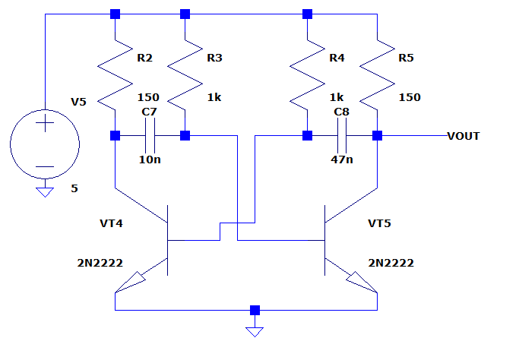

Рисунок 5.1 – Модель генератора импульсов в среде LTspice

Далее, для получения графика зависимости значения напряжения от времени необходимо объявить SPICE-директиву, указывающею время начала симуляции, время окончания симуляции и условия симуляции. Для этого необходимо нажать клавишу «T», после чего откроется окно, в котором необходимо написать SPICE-директиву и выбрать пункт «How to netlist this text» как «SPICE directive». В качестве директивы используется текст «.tran 0.3m startup», который означает, что дальнейший запуск будет выполнятся для нелинейного анализа переходных процессов (.tran), со временем выполнения в 0.3 мс (0.3m), и с изначальным напряжением в 0 В, которое будет увеличиваться первые 20 мкс (startup). Далее необходимо нажать клавишу «Ok», после чего при повторном нажатии меню будет доступно в виде выборного окна, указанного на рисунке 5.2

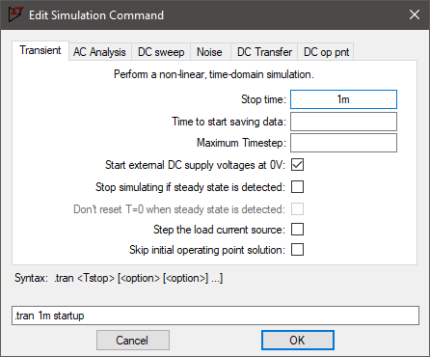

Рисунок 5.2 – Выбор параметров симуляции

Данный процесс выполняется один раз для всей схемы и не будет описываться в дальнейшем, так как для анализа схемы может изменяться лишь время моделирования.

При собранной схеме и готовой директиве запуска можно провести анализ данного модуля, путём запуска модели и нажатия на вывод «VOUT» данной схемы. После чего в верхней половине экрана появится график, отображающий зависимость напряжения от времени (см. рисунок 5.3)

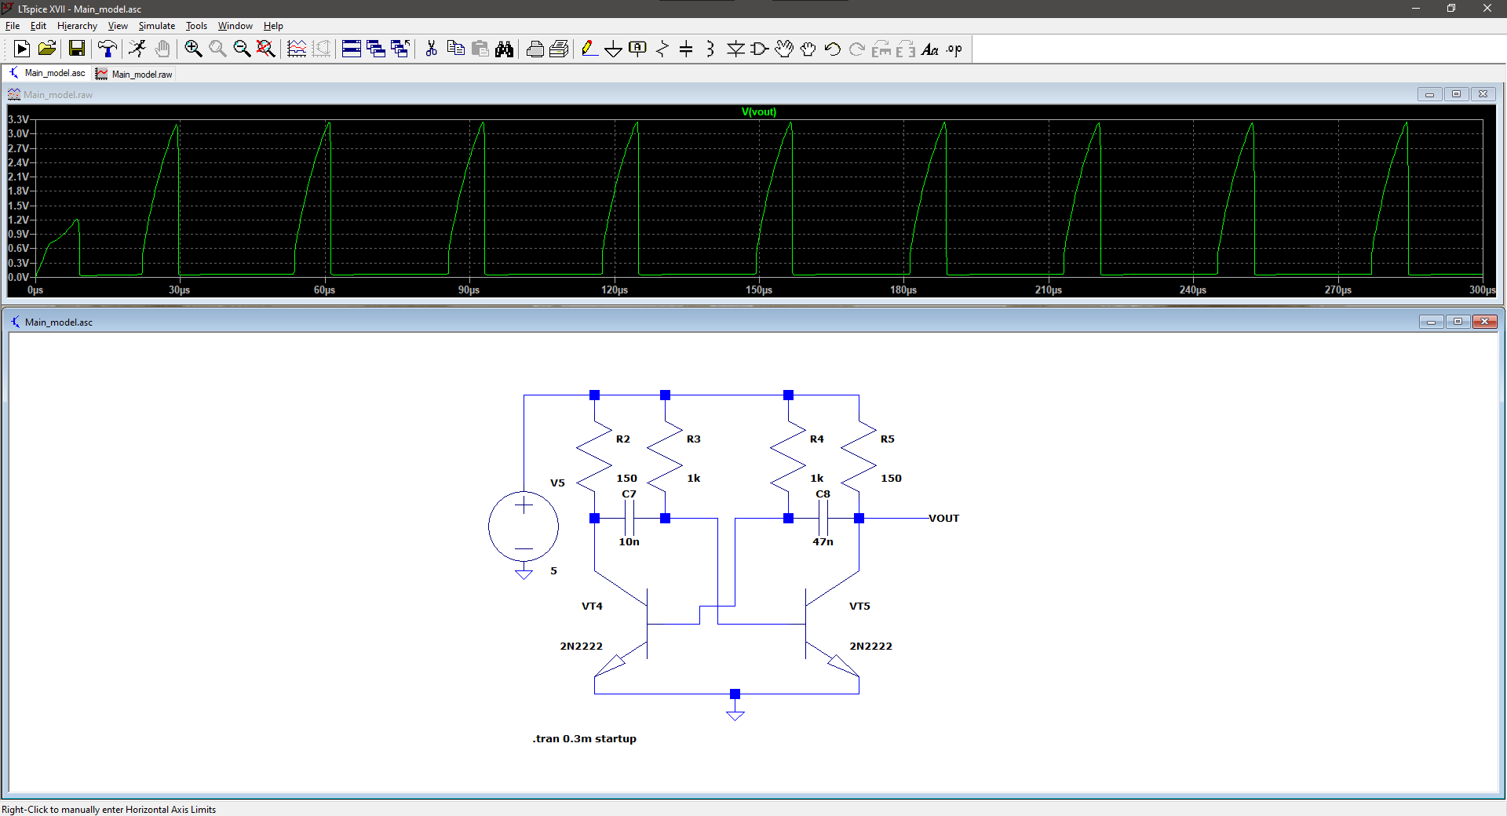

Рисунок 5.3 – результат моделирования

Для дальнейшего анализа необходимо нажать правой кнопкой мыши на название графика V(vout), и выбрать меню «Attached cursor» как «1st & 2nd», после чего станут доступны два передвигаемых ползунка на графике, за счёт которых можно измерить частоту сигнала. Выставив первый курсор на конец любого из импульсов и второй – на конец следующего получим периодическую частоту, с которой выполняет работу данный генератор (см. рисунок 5.4) в 31 кГц, что соответствует теоретически минимальным значениям.

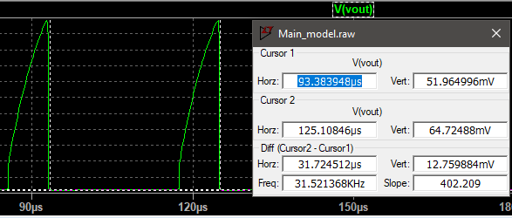

Рисунок 5.4 - Частота импульсного генератора в среде LTspice

Далее необходимо убедиться в правильности симуляции и работе генератора на данной частоте в реальных условиях. Для этого необходимо собрать такую же схему на макетной плате и измерить частоту с помощью мультивибратора. Результат указан на рисунке 5.5

ВСТАВИТЬ РИСУНОК

Рисунок 5.5 – Частота импульсного генератора, измеренная осциллографом

Частоты совпадают, с примерной погрешностью до 2%, что является хорошим результатом, и можно утвердить, что модуль является рабочим.

## Моделирование генератора, управляемого импульсами в связке с импульсным генератором и модуля настройки импульсов.

Так как генератор, управляемый импульсами, должен работать в связке с импульсным генератором – имеет смысл протестировать всю логическую часть устройства в целом. Для этого соединим выход генератора, управляемого импульсами с импульсным генератором.

Для подключения модуля настройки импульсов следует использовать два обычных резистора. Так как их сопротивление можно увеличивать и уменьшать в самой среде моделирования, то для этого не нужно иметь отдельный блок в виде потенциометра.

Характеристику резисторов выставим в 100 Ом для резистора обратной коллекторно-базовой связи, 100 Ом для определения нижней границы импульсов и 250 Ом для определения верхней границы импульсов.

В качестве транзистора берётся ранее упомянутый аналог 2N2222, соединённый с выходом схемы через коллектор и с входом импульсного генератора через базу.

Ёмкость конденсатора, благодаря которому и происходит генерация импульсов, выставлена согласно принципиальному проектированию в 47 нф.

Результат моделирования системы при сопротивлениях верхней границы в 250 Ом и нижней границы в 100 Ом указан на рисунке 5.5.

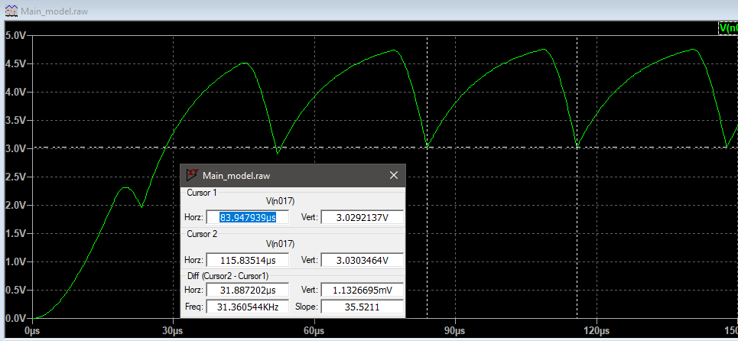

Рисунок 5.5 – Моделирование системы из генератора импульсов, генератора, управляемого импульсами и блока настройки импульсов.

При этом видно, что максимальная частота генерации импульсов не изменилась, а форма стала похожа на пилообразные импульсы, что позволяет равномерно «проходить» по спектру, за счёт чего обеспечивается распределённая генерация шума на всём спектре.

Как видно из рисунка, нижняя границы выставлена в 3 В, что не соответствует указанной границе в принципиальном проектировании, так как граница слишком высока. Верхняя же граница составляет 4.75 В, что так же является слишком высокой границей. Для подстройки изменим сопротивления потенциометров до 300 Ом для настройки верхней границы и 80 Ом для настройки нижней границы. В результате получим подходящие результаты, указанные на рисунке 5.4

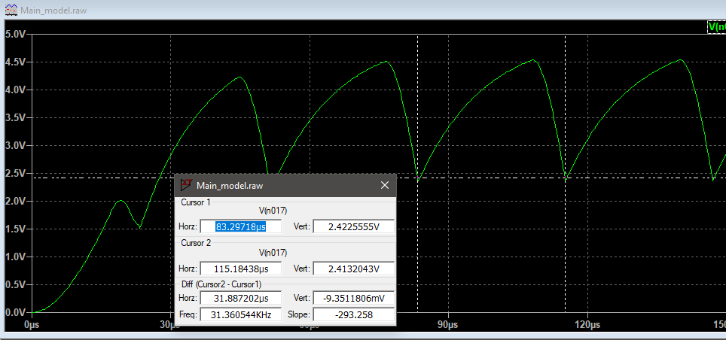

Рисунок 5.6 – Моделирование системы при указании других границ

Подобно моделированию импульсного генератора, необходимо проверить работоспособность данного генератора на собранной схеме. Схему можно собрать на обычной макетной плате и замерить частоту и амплитуду сигнала осциллографом (см. рисунок 5.7).

ВСТАВИТЬ РИСУНОК

Рисунок 5.7 – Система из импульсного генератора, генератора, управляемого импульсами и блока настройки импульсов, измеренная осциллографом

Так как частоты совпадают с допустимой погрешностью, то устройство спроектировано и собрано правильно. Верхние и нижние границы управляются путём изменения сопротивлений на потенциометрах и регулируются по необходимости.

## Моделирование модуля терморегулирования

Так как в среде LTspice нет модуля, подобного вентилятору, то следует создать нечто подобное на мотор. Так как моторы фактически состоят из катушек индуктивности и сопротивления, то соединив данные элементы можно увидеть зависимость силы тока от времени. Данная зависимость и будет показывать, при каких значениях вентилятор будет работать на полную, а при каких будет выключен.

При нормальной температуре сопротивление термистора будет равно 22 кОм, а при высокой – до 650 Ом. Ток при значении сопротивления в 22 кОм составляет 10 мА, что не соответствует номинальному току, соответственно вентилятор не запускается (см. рисунок 5.8, а).

а) 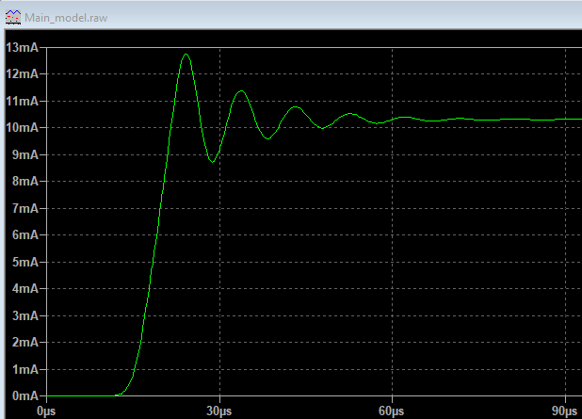

б) 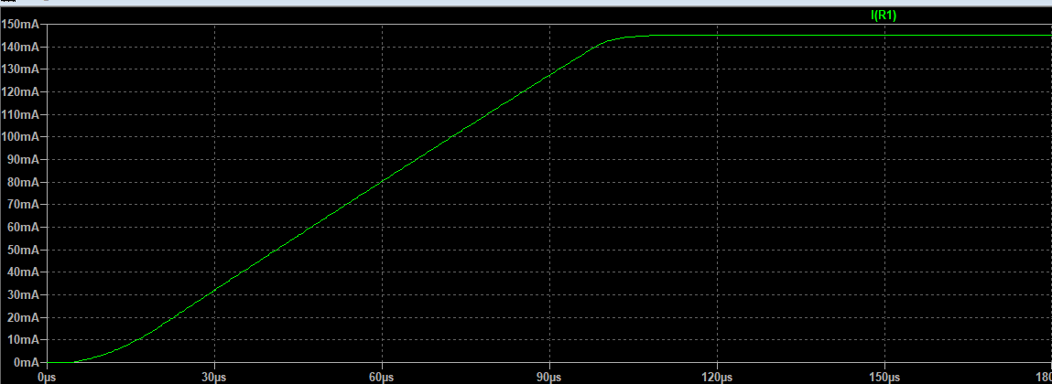

Рисунок 5.8 – Ток при сопротивлении в: а – 22 кОм; б – в 3.5 кОм

При значении сопротивления же хотя бы в 3.5 кОм, что соответствует температуре примерно в 60 °C, кривая начинает выравниваться ближе к номинальным значениям тока вентилятора в 0.15 А, за счёт чего система начинает подавать токи на вентилятор.

В полевых тестах система показала себя работоспособной и при меньших температурах. Это связано с тем, что конкретная характеристика вентилятора недоступна, вследствие чего было взято примерная характеристика для катушки индуктивности.

## Моделирование регулятора питания и модуля источника питания

Так как модули регуляторов питания недоступны в среде LTspice, а брать готовые решения из интернета, составленные метод реверс-инжиниринга не является хорошей практикой, то данные модули не будут тестироваться в данной среде, а будут оттестированы напрямую на макетной плате.

В связи с тем, что модуль источника питания представляет собой блок аккумуляторов, систему заряда и балансировки – то необходимо проверить напряжение при заряде аккумуляторов, для того чтобы убедиться в работоспособности схемы. Так же, для проверки балансировки необходимо измерить напряжение на каждой из батареи

Измерив напряжение до заряда в несколько минут, получим следующие значения (см. рисунок 5.9)

а) 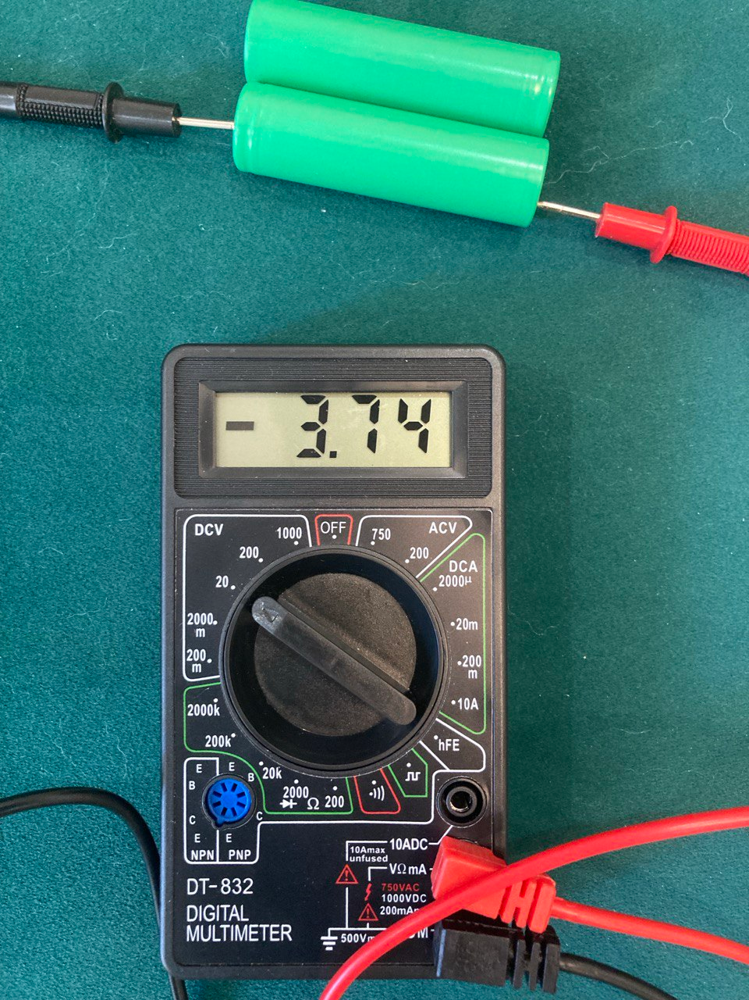 б) 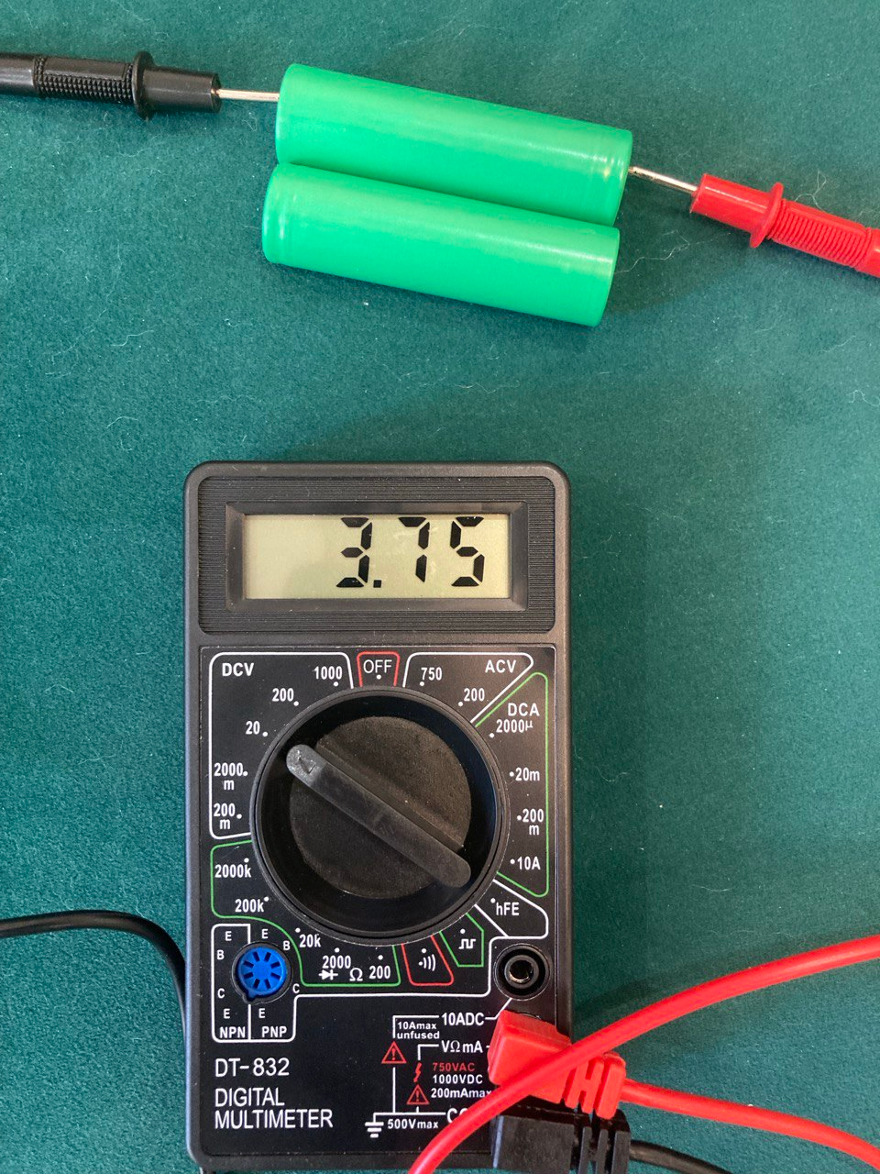

Рисунок 5.9 – Напряжение первой (а) и второй (б) батареи до заряда и балансировки

Стоит упомянуть, что напряжение первой батареи показано в отрицательном значении лишь из-за обратно подключенных щупов мультиметра. Полное напряжение системы до заряда – 7.49 В. После заряда в 23 минуты напряжение изменилось до 7.64 В, а батареи сбалансировались (см. рисунок 5.10)

а) 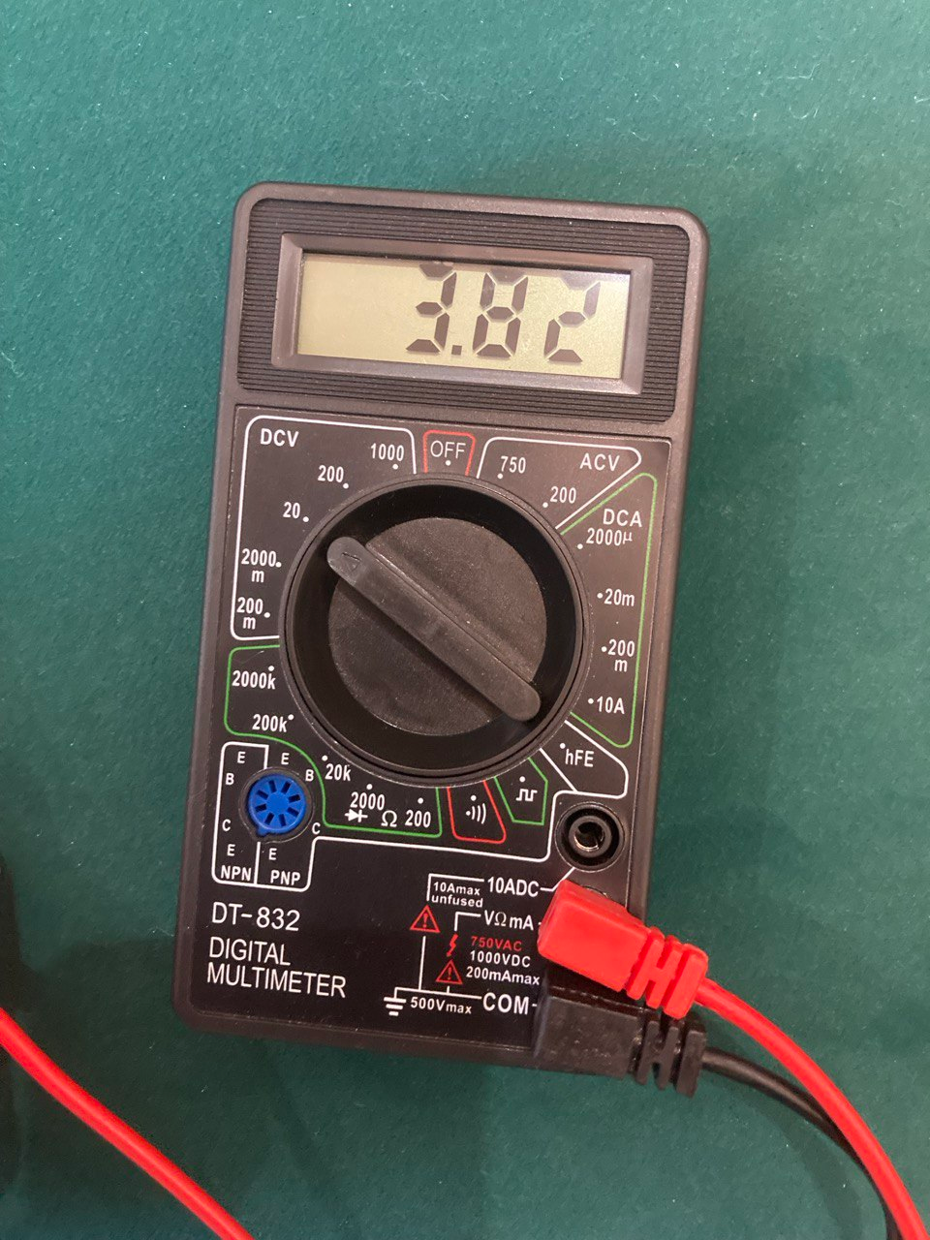 б) 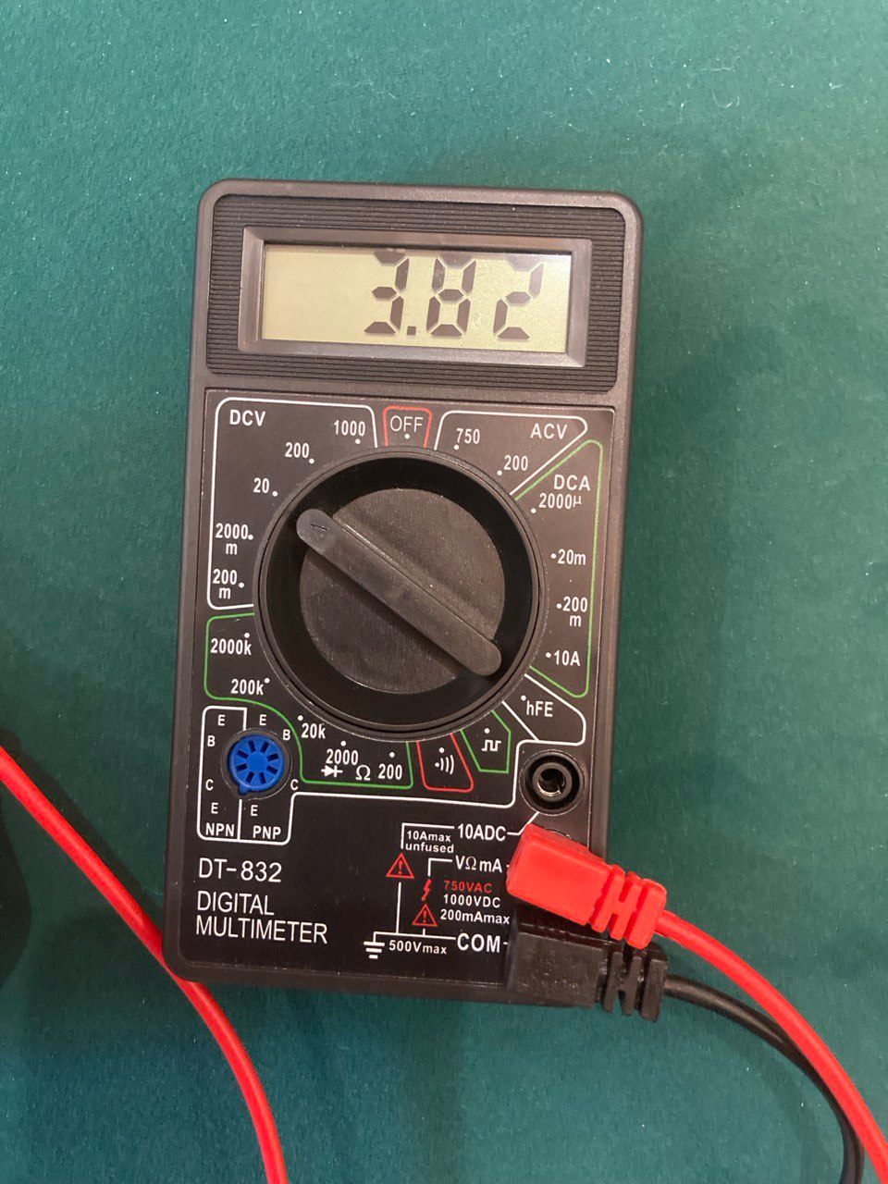

Рисунок 5.10 – Напряжение первой (а) и второй (б) батареи после заряда и балансировки

Таким образом, система является работоспособной и позволяет повышать напряжение питания и заряжать аккумулятора с возможностью их балансировки.

## Проверка всего модуля на работоспособность

Так как проверка работоспособности генератора, управляемого напряжением недоступна из-за отсутствия дорогостоящего оборудования, проверка генератора, как и проверка всего модуля в целом, будет производиться путём полевых тестов, то есть на примере конкретных устройств, которые необходимо заблокировать.

Для примера будет использоваться точка доступа от телефона iPhone SE Gen.2, который является относительно новым телефоном, выпущенным в 2020 году. Так же, данный телефон использует частоту для передачи данных 2.4 ГГц, за счёт чего подходит под характеристики проекта. Так же для тестирования может использоваться любая точка доступа, работающая на частоте 2.4 ГГц.

Для анализа сигнала на ноутбуке используется Wi-Fi Analyzer, которая позволяет отслеживать частоту, на которой работают те или иные точки доступа, качество связи измеряемое в дБ, а также качество сигнала относительно других точек доступа.

Добавить фотки подтверждающие работоспособность и написать какой-нибудь вывод

# ТЕХНИКО-ЭКОНОМИЧЕСКОЕ ОБОСНОВАНИЕ РАЗРАБОТКИ АППАРАТНОГО КОМПЛЕКСА ГЕНЕРАЦИИ ШУМОВ НА ЧАСТОТАХ WI-FI И BLUETOOTH

## Краткая характеристика аппаратного комплекса

Аппаратный комплекс генерации шумов на частотах Wi-Fi и Bluetooth представляет собой модуль, реализующий генерацию сигналов помех на частоте Wi-Fi 2.4 и Bluetooth соответственно с целью подавления каналов беспроводной связи стандартов IEEE 802.11 и 802.15.1, где использование этих каналов не желательно или запрещено напрямую.

Область применения устройства может варьироваться. К примеру, данные устройства активно используются в области военного применения для борьбы с БПЛА (Беспилотными Летательным Аппаратами), для блокировки станций радиосвязи, борьбы с управляемыми ракетами и так далее. Так же данные устройства распространены в гражданском применении, к примеру при борьбе с терроризмом, защите конфиденциальной информации или банальной борьбе со списыванием.

Причём последний пункт хотелось бы выделить в особенности. Многократные исследования показывают, что списывание на уроках и экзаменах напрямую влияет на экономику страны, а в постсоветском пространстве с данным фактом обстоят большие проблемы, так как студенты стран СНГ относятся «с пониманием», по мнению социологических исследований. Так же, по зарубежным исследованиям, студенты, списывающие в школе и университете, на работе будут жульничать и врать, что фактор снижает производительность труда, который является важным аспектом экономического развития. Такие выводы поддерживает и исследование Высшей Школы Экономики, которое спрашивало студентов 4 курса, как следует поступить преподавателю, если он обнаружит списывание на экзамене с вариантами ответов от «ничего не предпринимать» до «поставить неудовлетворительную оценку и сообщить в деканат». После выпуска у студентов спрашивали, как поступить работодателю с сотрудником, который пытается выдавать чужую работу за свою. Ответы были от «ничего не делать» до «уволить работника». В результате была обнаружена прямая и обратная зависимость [28].

В некоторых странах с этим активно борются с целью академической прозрачности. Так в Китае во время главного экзамена ГаоКао во всех классах обязательно установлены видеокамеры, устанавливаются подавители сигналов и летают беспилотные летательные аппараты с целью сканирования активных радиоволн. В другой стране – Ираке, во время национального экзаменационного дня выключают весь интернет в стране, однако такой метод является неудобным и неэффективным, так как возможна передача данных не только по интернет-сетям, но и с помощью лично спроектированных радиопередающий устройств [29].

Из вышеперечисленной информации можно сделать вывод, что целевые пользователи могут варьироваться, от ОБСЕ (Организации по Безопасности и Сотрудничеству в Европе) и военных, до преподавателей и корпораций, которые хотят предотвратить утечку конфиденциальных данных.

Устройство отличается от своих конкурентов низкой себестоимостью, модульностью и совместимостью с другими устройствами подобного типа для увеличения мощности. В перспективе данный проект можно будет дополнить и зарегистрировать в БелГИЭ (Белорусской Государственной Инспекции Электросвязи), за счёт чего станет возможным увеличение мощности и обеспечение превосходства над аналогами при меньшей стоимости устройства.

## Формирование отпускной цены аппаратного комплекса

Под формированием отпускной цены аппаратного комплекса для генерации шумов понимается расчёт цены готового изделия, производство которого автоматизировано и осуществляется на базе расчёта полной себестоимости устройства и рентабельной прибыли. Так как производство устройства автоматизировано, то затраты на автоматизацию производства и зарплаты на сборку устройства не будут учитываться.

### Расчёт затрат на основные и вспомогательные материалы

В данный расчёт включается стоимость необходимых материалов для изготовления изделия в соответствии с представленной конструкторской документацией и осуществляется по формуле X.1.

|  |  |
| --- | --- |
| $$Р_{м}=К_{тр}∙\sum_{i=1}^{n}{Н_{рi}∙Ц_{отпi}}$$ | (X.1) |

где $К_{тр}$– коэффициент транспортных расходов; *n* – номенклатура применяемых материалов; $Н_{рi}$– норма расхода материала *i*-го вида на единицу изделия, нат. ед./шт.; $Ц_{отпi}$– цена за единицу материала *i*-го вида, р.

Коэффициент транспортных расходов примем за константу в 1.2, и с использованием ранее приведённой формулы определим затраты на материалы в таблице X.1.

Таблица X.1 – Расчёт затрат на основные и вспомогательные материалы

|  |  |  |  |  |
| --- | --- | --- | --- | --- |
| Наименование материала | Единица измерения | Норма расхода | Цена за единицу, р. | Сумма, р. |
| 1 | 2 | 3 | 4 | 5 |
| Пластик ABS | Килограмм | 0.154 | 22.70 | 3.50 |
| Припой | Грамм | 0.8 | 0.65 | 0.52 |
| Батарейный отсек | Штук | 1 | 2.33 | 2.33 |

Продолжение таблицы X.1

|  |  |  |  |  |
| --- | --- | --- | --- | --- |
| 1 | 2 | 4 | 4 | 5 |
| Стойка М3 | Штук | 4 | 0.26 | 1.04 |
| Итого | | | | 7.39 |
| Всегозатрат, с учётом транспортных расходов ( $Р_{м})$ | | | | 8.87 |

Как итог, дополнительные затраты на основные и вспомогательные материалы устройства составляют 8 рублей 87 копеек. Цены на товары указаны на 16.04.2024, взяты с сайта JLCPCB соответственно [30].

### Расчёт затрат на комплектующие изделия, полуфабрикаты

В данный расчёт включается стоимость необходимых для изготовления изделия комплектующих, таких как интегральных микросхем, полупроводников, резисторов, конденсаторов и так далее. Расчёт осуществляется по формуле 4.2.

|  |  |
| --- | --- |
| $$Р_{к}=К_{тр}∙\sum_{i=1}^{m}{N_{i}∙Ц_{отпi}}$$ | (4.2) |

где $К_{тр}$– коэффициент транспортных расходов; *m* – номенклатура применяемых комплектующих; $N_{i}$– количество комплектующих *i*-го вида на единицу изделия, нат. ед./шт.; $Ц_{отпi}$– цена за единицу комплектующего *i*-го вида, р.

Взяв коэффициент транспортных расходов за 1.2, с использованием вышеперечисленной формулы получим расчёт затрат на комплектующие изделия и полуфабрикаты в таблице 4.2.

Таблица 4.2 – Расчёт затрат на комплектующие изделия и полуфабрикаты

|  |  |  |  |
| --- | --- | --- | --- |
| Наименование комплектующего | Количество на одно изделие, шт. | Цена за единицу комплектующего | Сумма, р |
| 1 | 2 | 3 | 4 |
| Разъём SMA-Мама | 1 | 2.34 | 2.34 |
| Резистор 100 Ом | 1 | 0.09 | 0.09 |
| Резистор 150 Ом | 2 | 0.07 | 0.14 |
| Резистор 1 кОм | 2 | 0.06 | 0.12 |
| Резистор 22 кОм | 1 | 0.02 | 0.02 |
| Потенциометр 1 кОм | 2 | 0.76 | 1.52 |
| Конденсатор 1.5 пФ | 1 | 0.005 | 0.005 |
| Конденсатор 100 пФ | 1 | 0.05 | 0.05 |
| Конденсатор 330 нФ | 1 | 0.05 | 0.05 |
| Конденсатор 10 нФ | 1 | 0.07 | 0.07 |
| Конденсатор 47 нФ | 2 | 0.03 | 0.06 |

Продолжение таблицы 4.2

|  |  |  |  |
| --- | --- | --- | --- |
| 1 | 2 | 3 | 4 |
| Конденсатор 100 нФ | 3 | 0.04 | 0.12 |
| Кнопка | 1 | 0.11 | 0.11 |
| Транзистор MMBT2222A | 3 | 0.04 | 0.12 |
| Стабилизатор напряжения LM2940L | 1 | 0.99 | 0.99 |
| ГУН YSGM232508 | 1 | 1.31 | 1.31 |
| Модуль XL6009 DC-DC повышающий | 1 | 4.06 | 4.06 |
| HX-2S-JH20, контроллер заряда/разряда | 1 | 4 | 4.00 |
| Аккумулятор Kijo 18650 | 2 | 11.7 | 23.4 |
| USB-C конненктор | 1 | 8.08 | 8.08 |
| Вентилятор RQD4010MS | 1 | 6.02 | 6.02 |
| Терморезистор 22 кОм | 1 | 2.83 | 2.83 |
| Плата печатная двуслойная | 1 | 7.15 | 7.15 |
| Итого | | | 62.66 |
| Всегозатрат, с учётом транспортных расходов ( $Р_{к})$ | | | 75.20 |

Как итог, затраты сырьё в виде комплектующих и полуфабрикатов устройства составляют 75 рублей 2 копейки. Цены на товары указаны на 16.04.2024, взяты с сайта JLCPCB соответственно [30].

### Отпускная цена устройства

Формирование отпускной цены представляет собой формирование цены, за которую будет продаваться единица изделия на рынке. При это в расчёт берутся такие факторы как накладные расходы, полная себестоимость и плановая прибыль устройства.

Накладные расходы высчитываются по формуле X.3.

|  |  |
| --- | --- |
| $$Р_{накл}=\frac{{(P}_{м}+P_{к})∙Н_{накл}}{100}$$ | (X.3) |

где $P_{м},P_{к}$– расходы на материалы и комплектующие изделия, р.; $Н_{накл}$– норматив накладных расходов, %. Так как данное изделие является радиоэлектронной бытовой техникой – то норматив накладных расходов взят за 54%.

Полная себестоимость товара же включает в себя накладные расходы, расходы на материалы и расходы на комплектующие и отображена формулой X.4.

|  |  |
| --- | --- |
| $$С_{п}=Р_{м}+Р_{к}+Р_{накл}$$ | (X.4) |

Плановая прибыль рассчитывается с учётом рентабельности продукции, то есть с учётом планируемой экономической эффективности выпускаемого устройства, и описана формулой X.5

|  |  |
| --- | --- |
| $$П_{ед}=\frac{С_{п}∙Р_{пр}}{100}$$ | (X.5) |

где $Р_{пр}$– рентабельность продукции, определённая предприятием. В данном случае рентабельность будет взята в 30%.

Отпускная цена устройства – конечная цена, которая учитывает вышеперечисленные факторы, указана формулой X.6.

|  |  |
| --- | --- |
| $$Ц_{отп}=С_{п}+П_{ед}$$ | (X.6) |

Результирующие расчёты, учитывающие растраты на производство, накладные расходы, плановую прибыль, полную себестоимость указаны в таблице X.3

Таблица X.3 – Формирование отпускной цены аппаратного комплекса на основе полной себестоимости

|  |  |  |
| --- | --- | --- |
| Показатель | Формула/таблица для расчёта | Сумма, р. |
| 1. Материалы | см. таблицу 4.1 | 8.87 |
| 2. Покупные комплектующие изделия | см. таблицу 4.2 | 75.20 |
| 3. Накладные расходы | $$Р_{накл}=\frac{(8.87+75.2)∙54}{100}$$ | 45.40 |
| 4. Полная себестоимость | $$С_{п}=8.87+75.2+45,4$$ | 129.47 |
| 5. Плановая прибыль | $$П_{ед}=\frac{129.47∙30}{100}$$ | 38.85 |
| 6. Отпускная цена изделия | $$Ц_{отп}=129.47+25.88$$ | 168.32 |

## Расчёт экономического эффекта от производства и реализации аппаратного комплекса

Экономическим эффектом является прирост чистой прибыли предприятия, полученное от производства нового товара. Данный прирост рассчитывается по формуле 4.7.

|  |  |
| --- | --- |
| $$∆П_{ч}=N_{п}∙П_{ед}\left(1-\frac{Н_{п}}{100}\right)$$ | (X.6) |

где $N_{п}$– прогнозируемый годовой объём производства и реализации изделий, шт.; $П_{ед}$– плановая прибыль, приходящая на единицу изделия, р.; $Н_{п}$– налоговая ставка на прибыль согласно законодательству Республики Беларусь (по состоянию на апрель 2024 года – 20%).

Так как годовой объём продажи аппаратных комплексов неизвестен, а сфера является не широко востребованной и популярной, то можно предположить, что за год данных устройств на территории Республики Беларусь будет продано от 500 штук для использования в гражданских целях, так как устройство является маломощным и требуется несколько устройств для покрытия большой площади. Учитывая внешнеполитическую ситуацию, можно предположить, что целевой аудиторией данной продукции будут являться военные корпорации или государственные армии. При данном факте можно добавить к прогнозируемому годовому объёму 750 штук. К тому же, так как устройство является маломощным и вписывается во все законодательные ограничения, стоит предположить, что его будут покупать ВУЗы или преподаватели, в частности, для личного использования в размере 400 штук. Итого прогнозируемый объём производства устройства – от 1650 штук.

Согласно формуле выше, прирост чистой прибыли составит:

$$∆П_{ч}=1750∙38.85\left(1-\frac{20}{100}\right)=51282.00 р.$$

## Расчёт инвестиций в производство аппаратного комплекса

Общие затраты на производство нового устройства включают в себя инвестиции в разработку, инвестиции в прирост основного капитала и инвестиции в прирост оборотного капитала. Следует рассчитать каждые затраты для заключения целесообразности эффективности изготовления данных устройств.

### Расчёт инвестиций в производство аппаратного комплекса

Инвестиции в разработку аппаратного комплекса могут быть оценены по затратам на разработку нового изделия инженерами предприятия. При этом оценивается основная заработная плата и дополнительная заработная плата в виде премиальных отчислений и отчисления на социальные нужды.

Основная заработная плата определяется по формуле X.7.

|  |  |
| --- | --- |
| $$З_{о}=К_{пр}\sum_{i=1}^{n }{З_{днi}∙Т_{i}}$$ | (X.7) |

где $К_{пр}$– коэффициент премий, берётся константное значение в 1.2; *n* -категории исполнителей, занятых разработкой усовершенствованного изделия; $З_{днi}$– дневной оклад исполнителя *i*-ой категории, р.; $Т_{i}$– продолжительность участия в разработке исполнителя *i*-ой категории, д.

Дополнительная заработная плата разработчиков определяется по формуле X.8.

|  |  |
| --- | --- |
| $$З_{д}=\frac{З_{о}∙Н_{д}}{100}$$ | (X.8) |

где $Н_{д}$– дневной норматив дополнительной заработной платы, %. В качестве дневного норматива берётся константное значение в 15%;

Отчисления на социальные нужды разработчиков определяются по формуле X.9.

|  |  |
| --- | --- |
| $$Р_{соц}=\frac{{(З}_{о}+З_{д})∙Н_{соц}}{100}$$ | (X.9) |

где $Н_{соц}$– норматив отчислений в ФСЗН и Белгосстрах. На дату 16.04.2024 норматив отчислений – 35%, 6% из которых идут на социальное страхование и 29% на пенсионное.

На основании вышеизложенных вычислений высчитываются инвестиции в разработку изделия по формуле X.10.

|  |  |
| --- | --- |
| $$З_{р}=З_{о}+З_{д}+Р_{соц}$$ | (X.10) |

В качестве команды, занимающейся разработкой данного устройства решено взять инженера-схемотехника, занимающимся проектированием и разводкой печатной платы и инженера-технолог, который будет выявлять ошибки и неисправности аппаратного комплекса в ходе тестирования устройства.

Данные о заработных платах взяты на основании сложившейся на рынке труда ситуации на 16.04.2024 и предоставлены в ссылках 31 и 32.

Результирующие расчёты, учитывающие социальные отчисления, основные и дополнительные затраты на разработку указаны в таблице X.4.

Таблица X.4 – Расчёт основной заработной платы разработчиков аппаратного комплекса

|  |  |  |  |  |  |
| --- | --- | --- | --- | --- | --- |
| Категория исполнителя | Численность исполни-  телей, чел. | Месячный оклад, р. | Дневной оклад, р. | Продол-житель-ность уча-стия в раз-работке, д. | Сумма, р. |
| 1 | 2 | 3 | 4 | 5 | 6 |
| Инженер-системотехник | 1 | 2500.00 | 119.05 | 15 | 1792.50 |

Продолжение таблицы X.4

|  |  |  |  |  |  |
| --- | --- | --- | --- | --- | --- |
| 1 | 2 | 3 | 4 | 5 | 6 |
| Инженер-технолог | 1 | 1700.00 | 80.96 | 15 | 1214.40 |
| Итого | | | | | 3006.90 |
| Премия (25%) | | | | | 751.73 |
| Всего основная заработная плата разработчиков | | | | | 3758.63 |

При учёте коэффициента премий за константное значение 1, получим результирующий расчёт инвестиций в разработку аппаратного комплекса, приведённого в таблице X.5

Таблица X.5 – Расчёт инвестиций в разработку аппаратного комплекса

|  |  |  |
| --- | --- | --- |
| Наименование статьи затрат | Формула/таблица для расчёта | Сумма, р. |
| 1. Основная заработная плата разработчиков | см. таблицу 4.4 | 3758.63 |
| 2. Дополнительная заработная плата разработчиков | $$З_{д}=\frac{3758.63∙15}{100}$$ | 563.79 |
| 3. Отчисления на социальные нужды | $$Р_{соц}=\frac{(3758.63+563.78)∙35}{100}$$ | 1512.85 |
| 4. Инвестиции в разработку аппаратного комплекса | $$З_{р}=3758.63+563.79+1512.85$$ | 5835.27 |

Далее необходимо вычислить инвестиции в прирост оборотного капитала.

## Расчёт инвестиций в прирост собственного оборотного капитала

Для осуществления расчёта необходимо учитывать годовую потребность в материалах и прогнозируемый объём, определённый ранее. Годовая потребность определяется по формуле X.11.

|  |  |
| --- | --- |
| $$П_{м}=Р_{м}∙N_{П}$$ | (X.11) |

где $Р_{м}$– затраты на материалы на единицу изделия, см. таблицу X.1.

Используя данную формулу, высчитаем годовую потребность в материалах по формуле X.12.

|  |  |
| --- | --- |
| $$П_{м}=8.87∙1650=14635.50$$ | (X.12) |

Так же определяется годовая потребность в комплектующих изделиях, которая определяется по формуле X.13.

|  |  |
| --- | --- |
| $$П_{к}=Р_{к}∙N_{П}$$ | (X.13) |

где $Р_{к}$– затраты на комплектующие на единицу изделия, определённые в таблице X.2.

Годовая потребность в комплектующих определена формулой 4.14.

|  |  |
| --- | --- |
| $$П_{к}=75.2∙1650=124080.00$$ | (X.14) |

После этого вычисляются инвестиции в прирост собственного оборотного капитала по формуле X.15.

|  |  |
| --- | --- |
| $$И_{с.о.к.}=β∙(П_{м}+П_{к})$$ | (X.15) |

где $β$– годовая потребность материалов и комплектующих, указанная в %. Берётся константное значение в 20%

Инвестиции в прирост рассчитаны по формуле X.16.

|  |  |
| --- | --- |
| $$И_{с.о.к.}=0.2∙\left(14635.50+124080.00\right)=27743.10$$ | (X.16) |

Далее проводится расчёт показателей экономической эффективности инвестиций в проект.

## Расчёт показателей экономический эффективности инвестиций в аппаратный комплекс

Экономическая эффективность напрямую зависит от инвестиций, требуемых для вложения в проект, и полученного годового прироста чистой прибыли, определённого ранее.

Так как сумма инвестиций составляет меньше суммы прироста чистой прибыли – значит, что инвестиции окупятся менее чем за год. Для расчёта такого типа экономической эффективности необходимо рассчитать рентабельность инвестиций ROI (Return on Investment) по формуле X.17.

|  |  |
| --- | --- |
| $$ROI=\frac{∆П_{ч}-(И_{р}+И_{с.о.к})}{И_{р}+И_{с.о.к}}∙100\%$$ | (X.17) |

где $∆П_{ч}$– прирост чистой прибыли от производства и реализации новых изделий, определённый в подразделе X.3, р.; $И_{р}, И_{с.о.к}$– инвестиции в разработку нового изделия и прирост собственного оборотного капитала, определённые в подразделе X.5, р.

Расчёт рентабельности произведён по формуле X.18

|  |  |
| --- | --- |
| $$ROI=\frac{51282.0-\left(5835.5+27743.0\right)}{5835.5+27743.0}∙100\%=52.73\%$$ | (X.18) |
|  |  |

## Вывод по экономическому обоснованию

В результате технико-экономического обоснования была сформирована отпускная цена изделия на основе расчёта затрат на вспомогательные материалы и расчёта на компоненты, была сформирована себестоимость продукта и плановая прибыль. Так же был произведёт расчёт инвестиций в производство аппаратного комплекса и была рассчитана экономическая эффективность инвестиций в производство данного продукта.

В результате, отпускная цена устройства – 168.32 рублей с себестоимостью в 129.88 рублей и плановой прибылью в 30%. При этом устройство принесёт компании-производителю чистую прибыль в 51282.00 рублей и окупится менее чем за год, при условии продажи 1650 таких устройств за год.

Так же была сформированы инвестиции в разработку устройства для команды из двух разработчиков-специалистов, на заработную плату которых уйдёт 3758.63 рублей, на основании чего были рассчитаны инвестиции в разработку аппаратного комплекса с учётом отчислений на социальные нужды и дополнительную заработную плату разработчиков в виде 5835.27 рублей.

При факте, что экономическая эффективность производства данного устройства больше суммы инвестиций была рассчитана рентабельность инвестиций, составляющая 52.73%. При учёте максимальной ставки в 13.5% в банках Республики Беларусь, данный проект считается успешным и может принести вкладчикам от 39.23% до прибыли [33].

При данных ценах на комплектующие, процентных ставках на долгосрочные вложения и нормативах отчисления на социальные нужды рентабельность устройства будет сохранять положительные значения до уменьшения годовой продажи устройства до 410 устройств в год. При этом для того, чтобы вкладчикам имелся смысл вкладываться в данный проект – необходимо продавать примерно 560 устройств в год. При этом показателе процент *ROI* составит 14,12%, что позволит вкладчикам инвестировать с возвратным значением от 0.6%.

При этом устройство всё ещё будет дешевле своих конкурентов, стоимость которых начинается от 191.00 рубля в самом стандартном исполнении.

# ЗАКЛЮЧЕНИЕ

В процессе преддипломной практики в научно-исследовательской лаборатории Белорусского Государственного Университета Информатики и Радиоэлектроники необходимо было выполнить 40% дипломного проекта.

За время прохождения практики были написаны разделы обзора литературы, системного и функционального проектирования, а также сделаны графические материалы в виде вводного плаката, структурной и функциональной схемы аппаратного комплекса. В процессе обзора литературы было проанализировано большое количество сред проектирования и моделирования для дальнейшего выполнения дипломного проекта. При системном проектировании были определены основные структурные узлы устройства, конкретизированные в дальнейшем при функциональном проектировании. Также в процессе функционального проектирования был произведён анализ технологий и в результате были определены пути нарушения сигналов устройств, использующих Wi-Fi и Bluetooth за счёт обзора стандартов данных технологий. В результате, в процессе преддипломной практики был собран рабочий прототип устройства, который будет дополняться и совершенствоваться в процессе дипломного проектирования.

Также в процессе преддипломной практики было сформировано экономическое обоснование аппаратного комплекса и окупаемость среди инвесторов. Была сформирована себестоимость устройства, которая составляет 129.88 рублей, и отпускная цена устройства в 168.32 р., с учётом плановой прибыли в 30%. Проведённые расчёты технико-экономического обоснования показали, что инвестиции в устройство являются окупаемыми при учёте продажи от 560 устройств в год. Таким образом была посчитана рентабельность инвестиций, равная 52.73%. Исходя из этого, устройство считается окупаемым и имеющим преимущества перед конкурентами в виде низкой цены и настраиваемого спектра покрытия сигнала.

Главными преимуществами аппаратного комплекса является генерация шумов на частотах Wi-Fi и Bluetooth, которая позволяет «заражать» проходящий в эфире сигнал. Таким образом, любой сигнал, попадающий под частоты работы данного аппаратного комплекса будет зашумлён, и передача будет прервана или нарушена. Данные устройства используются для полной блокировки связи в любых целевых местах.

Очевидным недостатком данных комплексов является блокировка абсолютно любой проходящей сети. Таким образом, нельзя выбрать конкретную цель для зашумления или наоборот, для блокировки от шума. Однако, такие генераторы могут послужить созданием уникальных новых устройств, которые будут иметь «иммунитет» к шумам данного типа.

Устройство разрабатывалось на базе генератора, управляемого импульсами и аналоговой логики, которая позволяет добиться плотного спектра при генерации шумов.

# СПИСОК ИСПОЛЬЗОВАННЫХ ИСТОЧНИКОВ

* 1. Подавитель Скорпион Wi-Fi - 15 [Электронный ресурс]. – Электронные данные. – Режим доступа: mrgadget.by/product/podavitel-skorpion-wi-fi---15/. – Дата доступа: 29.03.2024
  2. Глушилка Wi-Fi 2400 [Электронный ресурс]. – Электронные данные. – Режим доступа: mrgadget.by/product/glushilka-wi-fi-2400/. – Дата доступа: 29.03.2024
  3. Схемотехническое моделирование [Электронный ресурс]. – Электронные данные. – Режим доступа: elib.bsu.by/bitstream/123456789/8753/5/Тема_4_Схемотехнич_моделирование.pdf. – Дата доступа: 01.04.2024
  4. Electronic Circuit Simulation Software [Электронный ресурс]. – Электронные данные. – Режим доступа: electronicsguruji.com/best-circuit-simulation-software/. – Дата доступа: 01.04.2024
  5. Официальный сайт EasyEDA [Электронный ресурс]. – Электронные данные. – Режим доступа: easyeda.com/. – Дата доступа: 01.04.2024
  6. SPICE Simulation Models [Электронный ресурс]. – Электронные данные. – Режим доступа: www.ni.com/en/shop/electronic-test-instrumentation/application-software-for-electronic-test-and-instrumentation-category/what-is-multisim/spice-simulation-fundamentals/spice-simulation-models. – Дата доступа: 01.04.2024
  7. Официальный сайт Proteus [Электронный ресурс]. – Электронные данные. – Режим доступа: www.labcenter.com/. – Дата доступа: 01.04.2024
  8. Stepper Motor Interface using Arduino with Proteus [Электронный ресурс]. – Электронные данные. – Режим доступа: computerscientist01.wixsite.com/ computerscientist/items/stepper-motor-interface-using-arduino-with-proteus. Дата доступа: 02.04.2024
  9. Официальный сайт LTspice [Электронный ресурс]. – Электронные данные. – Режим доступа: www.analog.com/en/resources/design-tools-and-calculators/ltspice-simulator. – Дата доступа: 02.04.2024
  10. Руководство по проектированию печатных плат [Электронный ресурс]. – Электронные данные. – Режим доступа: resources.altium.com/ru/p/pcb-design-for-manufacturing-guidelines-how-to-avoid-critical-design-mistakes. – Дата доступа: 02.04.2024
  11. Официальный сайт Altium Designer [Электронный ресурс]. – Электронные данные. – Режим доступа: www.altium.com/altium-designer. – Дата доступа: 02.04.2024
  12. Altium Designer Reviews and Rating [Электронный ресурс]. – Электронные данные. – www.trustradius.com/products/altium-designer/reviews. – Дата доступа: 02.04.2024
  13. A Fresh User Interface of Altium Designer [Электронный ресурс]. – Электронные данные. – Режим доступа: www.altium.com/documentation/altium-designer/nfs-18-0a-fresh-user-interface-ad?version=18.1. – Дата доступа: 02.04.2024
  14. Официальный сайт KiCad EDA [Электронный ресурс]. – Электронные данные. – Режим доступа: www.kicad.org/. – Дата доступа: 02.04.2024
  15. KiCad 6.0.0 Brings a New Look [Электронный ресурс]. – Электронные данные. – Режим доступа: www.hackster.io/news/kicad-6-0-0-brings-a-new-look-new-features-and-a-much-improved-3d-viewer-for-your-pcb-designs-fa0b1d278a68. – Дата доступа: 02.03.2024
  16. What is Wi-Fi? [Электронный ресурс]. – Электронные данные. – Режим доступа: www.cisco.com/c/en/us/products/wireless/what-is-wifi. – Дата доступа: 10.03.2024
  17. What Is Bluetooth® Technology? [Электронный ресурс]. – Электронные данные. – Режим доступа: www.intel.com/content/www/us/en/products/docs/ wireless/what-is-bluetooth.html. – Дата доступа: 10.03.2024
  18. Как работает Wi-fi. Физический уровень [Электронный ресурс]. – Электронные данные. – Режим доступа: habr.com/ru/companies/timeweb/articles/677452. – Дата доступа: 10.03.2024
  19. Different Wi-Fi Protocols and Data Rates [Электронный ресурс]. – Электронные данные. – Режим доступа: www.intel.com/content/www/us/en/ support/articles/000005725/wireless/legacy-intel-wireless-products.html. – Дата доступа: 10.03.2024
  20. Bluetooth versions [Электронный ресурс]. – Электронные данные. –www.pcmag.com/encyclopedia/term/bluetooth-versions. – Дата доступа: 10.03.2024
  21. Что такое электрический шум, и откуда он появляется? [Электронный ресурс]. – Электронные данные. – radioprog.ru/post/859. – Дата доступа: 10.03.2024
  22. What is Signal to Noise Ratio and How to calculate it? [Электронный ресурс]. – Электронные данные. – resources.pcb.cadence.com/blog/2020-what-is-signal-to-noise-ratio-and-how-to-calculate-it. – Дата доступа: 11.03.2024
  23. Basic Total Harmonic Distortion (THD) Measurement [Электронный ресурс]. – Электронные данные. – www.microsemi.com/document-portal/doc_view/134813-an30-basic-total-harmonic-distortion-thd-measurement. – Дата доступа: 12.03.2024
  24. Влияние частоты сигнала на энергетику радиолинков в свободном пространстве [Электронный ресурс]. – Электронные данные. – habr.com/ru/articles/414131/. – Дата доступа: 15.03.2024
  25. Часто задаваемые вопросы. БелГИЭ [Электронный ресурс.] – Электронные данные. – www.belgie.by/ru/faqs/ – Дата доступа: 14.04.2024
  26. LM566C Voltage Controlled Oscillator Datasheet [Электронный ресурс]. – Электронные данные. – www.egr.msu.edu/eceshop/Parts_Inventory/datasheets/  
      lm566.pdf. – Дата доступа: 15.04.2024
  27. Официальный сайт компании RFint Innotion [Электронный ресурс]. – Электронные данные. – www.innotion.com.cn. – Дата доступа: 16.04.2024
  28. Как списывание на уроках влияет на экономику [Электронный ресурс]. – Электронные данные. – polit.ru/article/2021/02/18/spisyvat/ – Дата доступа: 16.04.2024
  29. Технически продвинутые способы списывать на экзамене [Электронный ресурс]. – Электронные данные. – habr.com/ru/articles/394203/ – Дата доступа: 16.03.2024
  30. Официальный сайт JLCPCB [Электронный ресурс]. – Электронные данные. – jlcpcb.com/partdetail. – Дата доступа: 16.04.2024
  31. Работа инженером-технологом в Минске [Электронный ресурс]. – Электронные данные. – rabota.by/vacancies/inzhener-tehnolog. – Дата доступа: 16.03.2024
  32. Работа инженером-системотехником в Минске [Электронный ресурс]. – Электронные данные. – rabota.by/vacancies/inzhener-sistemotehnik. – Дата доступа: 16.03.2024
  33. Долгосрочные вклады Минске [Электронный ресурс]. – Электронные данные. – myfin.by/vklady/dolgosrochnye. – Дата доступа: 16.03.2024
  34. Memory effect now also found in lithium-ion batteries [Электронный ресурс]. – Электронные данные. – psi.ch/en/media/our-research/memory-effect-now-also-found-in-lithium-ion-batteries. – Дата доступа: 20.04.2024
  35. EVE-INR18650/25P Datasheet [Электронный ресурс]. – Электронные данные – plentymarkets.com/i9a0e0hd8l6w/frontend/Datenblaeter/EVE/ INR18650-25P/EVE_INR18650-25P.pdf. – Дата доступа: 20.04.2024
  36. L78 thermistor Datasheet [Электронный ресурс]. – Электронные данные – chipdip.ru/lib/162/DOC011162328.pdf– Дата доступа: 24.04.2024
  37. L78XX datasheet [Электронный ресурс]. – Электронные данные – belchip.by/sitedocs/l7800.pdf – Дата доступа: 24.04.2024
  38. LM2940 datasheet [Электронный ресурс]. – Электронные данные – farnell.com/datasheets/78865.pdf – Дата доступа: 25.04.2024
  39. YSGM 232508 datasheet [Электронный ресурс]. – Электронные данные – baichuantek.com/uploads/vcodatasheet/Innotion YSGM232508 Datasheet.pdf – Дата доступа: 28.04.2024
  40. Конденсатор для антенны [Электронный ресурс]. – Электронные данные – forum.cxem.net/index.php?/topic/114759-конденсатор-для-антенны – Дата доступа: 01.05.2024
  41. Чистое питание для каждой микросхемы [Электронный ресурс]. – Электронные данные – baic radioprog.ru/post/461 – Дата доступа: 02.05.2024

Вычислительные машины, системы и сети: дипломное проектирование [Электронный ресурс]. – Электронные данные. – Режим доступа: https://www.bsuir.by/m/12_100229_1_136308.pdf. – Дата доступа: 08.04.2024

Экономика проектных решений: методические указания по экономическому обоснованию дипломных проектов [Электронный ресурс]. – Электронные данные. – Режим доступа: https://www.bsuir.by/m/12_100229_1_161144.pdf. – Дата доступа: 08.04.2024

# ПРИЛОЖЕНИЕ А

*(обязательное)*

Вводный плакат. Плакат

# ПРИЛОЖЕНИЕ Б

*(обязательное)*

Аппаратный комплекс генерации помех на частотах Wi-Fi и Bluetooth. Схема электрическая структурная.

# ПРИЛОЖЕНИЕ В

*(обязательное)*

Аппаратный комплекс генерации помех на частотах Wi-Fi и Bluetooth. Схема электрическая функциональная.